大招18 复合方程的实数根问题
1．复合方程的由外向内
探讨“求关于$x$的复合方程$f\left(g\left(x\right)\right)=m\left(m∈R\right)$实数根的个数”相关问题时，如果方程能解，我们一般采用由外向内一层一层去处理，其一般步骤如下：
第一步：设$u=g\left(x\right)$，解关于$u$的方程$f\left(u\right)=m$，得到若干实数根$u_{1},u_{2},⋅⋅⋅$．
第二步：分别探讨关于$x$的方程$g\left(x\right)=u_{1},g\left(x\right)=u_{2},⋅⋅⋅$的实数根的个数，各个方程的实数根个数之和即是关于$x$的复合方程$f\left(g\left(x\right)\right)=m\left(m∈R\right)$实数根的个数，也可以根据实数根个数之和求方程中参数的取值范围．
“口诀”：外层函数找零点，内层函数拉直线
2．复合方程的由内到外
探讨“已知关于$x$的复合方程$f\left(g\left(x\right)\right)=m\left(m∈R\right)$实数根的个数，求参数取值范围”相关问题时，当外层方程容易解时，可以使用前面的由外向内．但是现实往往是残酷的，含参方程往往没法解，此时就需要由内向外处理．其一般步骤如下：
第一步：构建合适的复合函数，设$u=g\left(x\right)$，得到函数$u=g\left(x\right)$的性质及值域（主要是单调性），如有必要画出函数图象．
第二步：确定关于$u$的方程$f\left(u\right)=m$的实数根的个数情况，进而求出参数的取值范围．
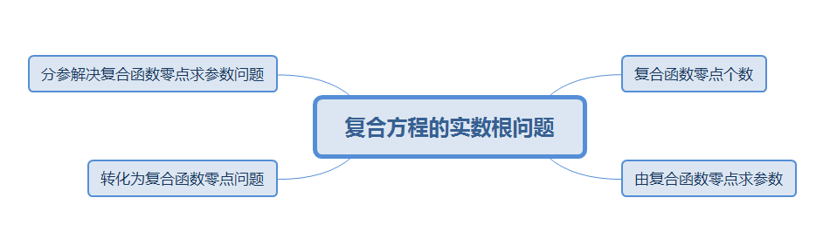
【典例1】已知函数$f\left(x\right)=\left|\text{ln}x\right|$，$g\left(x\right)=∣\{\begin{aligned}0,0<x≤1, \\ \left|x^{2}-4\right|-2,x>1,\end{aligned}$则方程$\left|f\left(x\right)+g\left(x\right)\right|=1$实数根的个数为______．
【大招指引】本题是是一道求方程实根个数的问题，同时发现其为复合方程，因此可以根据研究复合函数（方程）的方法：由外向内，先设$u=f\left(x\right)+g\left(x\right)$，根据$\left|f\left(x\right)+g\left(x\right)\right|=1$，得到$\left|u\right|=1$，求出$u_{1}=-1$，$u_{2}=1$．再画出$u=f\left(x\right)+g\left(x\right)$的图像，根据$u_{1}=-1$，$u_{2}=1$画出2条平行于x轴的直线，数出交点个数即可.
【解析】先设$u=f\left(x\right)+g\left(x\right)$，根据$\left|f\left(x\right)+g\left(x\right)\right|=1$，得到$\left|u\right|=1$，进而解得$u_{1}=-1$，$u_{2}=1$．而$f\left(x\right)=\left|\text{ln}x\right|$，$g\left(x\right)=\{\begin{aligned}0,0<x≤1, \\ \left|x^{2}-4\right|-2,x>1,\end{aligned}$
于是$f\left(x\right)=\{\begin{aligned}-\text{ln}x,0<x≤1, \\ \text{ln}x,x>1,\end{aligned}$ $g\left(x\right)=\{\begin{aligned}0,0<x≤1, \\ 2-x^{2},1<x<2, \\ x^{2}-6,x≥2,\end{aligned}$就有
$u=f\left(x\right)+g\left(x\right)=\{\begin{aligned}-lnx,0<x≤1, \\ lnx-x^{2}+2,1<x<2, \\ lnx+x^{2}-6,x≥2,\end{aligned}$根据导函数$u^{'}=\{\begin{aligned}-\frac{1}{x},0<x≤1, \\ \frac{1-2x^{2}}{x},1<x<2, \\ \frac{1}{x}+2x,x≥2,\end{aligned}$得到当$x∈\left(0,1\right]$时，$u^{'}<0$，函数$u=f\left(x\right)+g\left(x\right)$单调递减，当$x∈\left(1,2\right)$时，$u^{'}<0$，函数$u=f\left(x\right)+g\left(x\right)$单调递减，当$x∈\left[2,+∞\right)$时，$u^{'}>0$，函数$u=f\left(x\right)+g\left(x\right)$单调递增，函数$u=f\left(x\right)+g\left(x\right)$的图象如图所示．
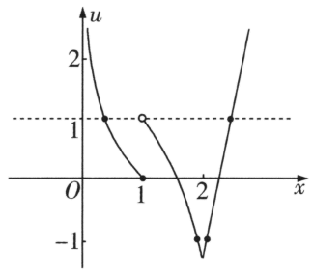
$u\left(2\right)=\text{ln}2-2<-1$，当$x∈\left(1,2\right)$时，$u\left(x\right)<\text{ln}1-1+2=1$，因此关于$x$的方程$f\left(x\right)+g\left(x\right)=u_{1}=-1$有两个实数根，关于$x$的方程$f\left(x\right)+g\left(x\right)=u_{2}=1$有两个实数根．
综上所述，方程$\left|f\left(x\right)+g\left(x\right)\right|=1$实数根的个数为4．
【题后反思】复合函数零点（复合方程的根）的个数求解时，“换元解套”.其易错点如下:①不理解函数f（x）与f（t）是同一个函数;②画错了f（x）的图象;③误将t的个数看作f（g（x））或a[f（x）]²+bf（x）+c的零点个数;④数形结合时，考虑不完善等都容易导致错解.
【温馨提醒】对于外层函数的分析，要注意外层函数隐含的范围，换元是解决这类问题最有效的手段，换元之后要研究范围.
【举一反三】
【2024山东济宁期中】
1．已知函数$f\left(x\right)=\{\begin{aligned}-x^{2}+2x,x≥0 \\ ln\left(-x\right)+\frac{1}{x},x<0\end{aligned}$，则函数$y=f\left[f\left(x\right)-1\right]$的零点个数是（ ）．
A．2 B．3 C．4 D．5
【答案】D
【难度】0.65
【知识点】根据解析式直接判断函数的单调性、求函数零点或方程根的个数、研究对数函数的单调性
【分析】令$f\left(x\right)-1=t$，先求出使$f\left(t\right)=0$时的$t$的值，然后画出函数$f\left(x\right)$和函数$y=t+1$，其中$t∈\left\{0,2,t_{3}\right\}$的图象，观察其交点个数即可得答案.
【详解】由已知$f\left[f\left(x\right)-1\right]=0$，
令$f\left(x\right)-1=t$，即$f\left(t\right)=0$，
当$\{\begin{aligned}-t^{2}+2t=0 \\ t≥0\end{aligned}$时，得$t_{1}=0$或$t_{2}=2$，
当$\{\begin{aligned}ln\left(-t\right)+\frac{1}{t}=0 \\ t<0\end{aligned}$时，明显函数$g\left(t\right)=ln\left(-t\right)+\frac{1}{t}$在$\left(-∞,0\right)$上单调递减，且$g\left(-1\right)=-1<0,g\left(-2\right)=ln2-\frac{1}{2}=ln2-ln\sqrt{\text{e}}>0$，$g\left(-1\right)g\left(-2\right)<0$，
故存在$t_{3}∈\left(-2,-1\right)$，使$ln\left(-t_{3}\right)+\frac{1}{t_{3}}=0$，
画出$f\left(x\right)=\{\begin{aligned}-x^{2}+2x,x≥0 \\ ln\left(-x\right)+\frac{1}{x},x<0\end{aligned}$的图象如下，
再画出直线$y=t+1$，其中$t∈\left\{0,2,t_{3}\right\}$，
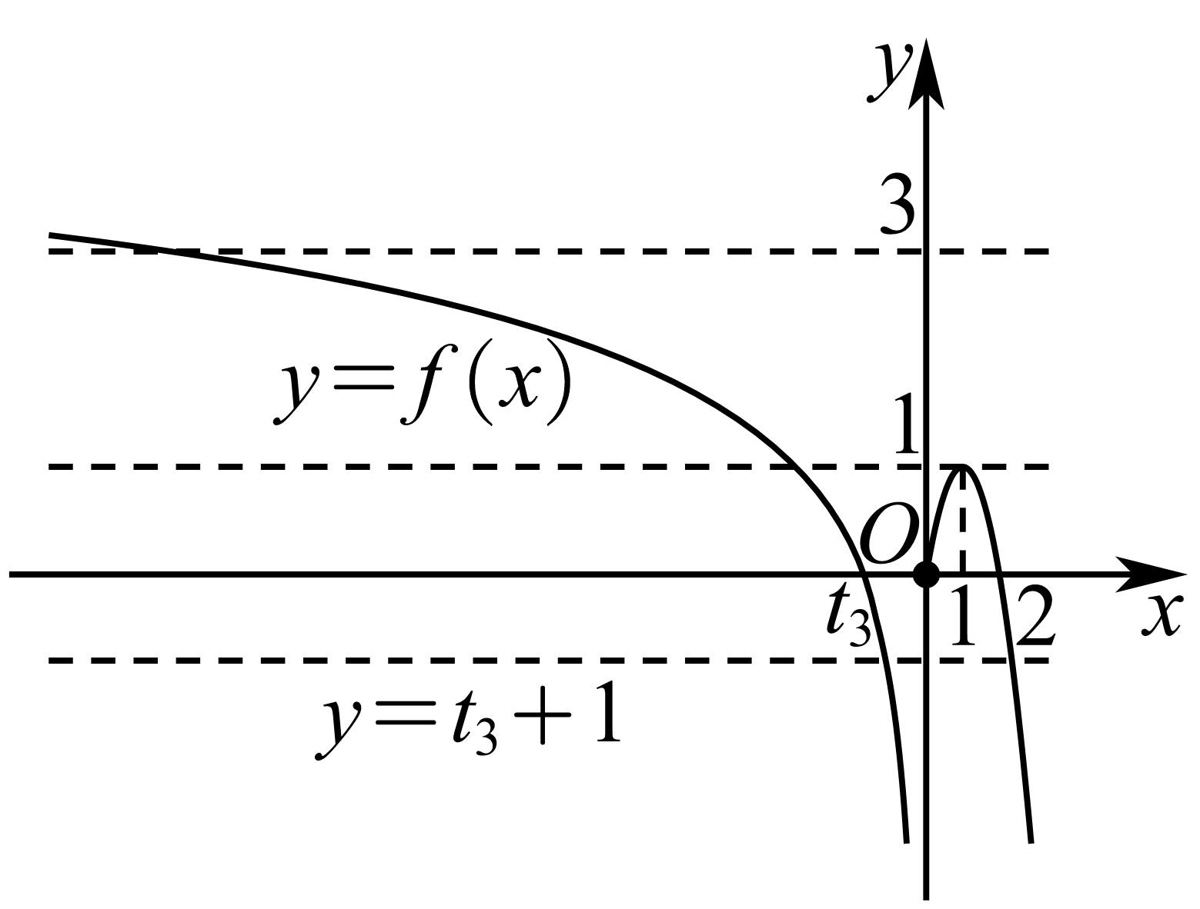
观察图象可得交点个数为$5$个，
即函数$y=f\left[f\left(x\right)-1\right]$的零点个数是$5$.
故选：D.
【2024河北金科大联考10月质量检测】
2．已知函数$f\left(x\right)=\{\begin{aligned}2x+3,x≤0, \\ {\left(x-2\right)}^{2},x>0,\end{aligned}$则函数$g\left(x\right)={\left[f\left(x\right)\right]}^{2}-f\left[f\left(x\right)\right]$的所有零点之和为（ ）
A．2 B．3 C．0 D．1
【答案】D
【难度】0.65
【知识点】函数与方程的综合应用、根据函数零点的个数求参数范围
【分析】令$t=f\left(x\right)$，得到$g\left(t\right)=t^{2}-f\left(t\right)$，令$g\left(t\right)=0$，可得$t^{2}=f\left(t\right)$，列出方程求得$t=±1$，得到$f\left(x\right)=±1$，在结合函数的解析式，列出方程，即可得到答案.
【详解】由函数$g\left(x\right)={\left[f\left(x\right)\right]}^{2}-f\left[f\left(x\right)\right]$，令$t=f\left(x\right)$，则$g\left(t\right)=t^{2}-f\left(t\right)$，
令$g\left(t\right)=0$，可得$t^{2}=f\left(t\right)$，
当$t>0$时，由$t^{2}=f\left(t\right)$，可得$t^{2}={(t-2)}^{2}$，即$-4t+4=0$，解得$t=1$；
当$t<0$时，由$t^{2}=f\left(t\right)$，可得$t^{2}=2t+3$，即$t^{2}-2t-3=0$，解得$t=-1$或$t=3$（舍去），
所以$t=±1$，即$f\left(x\right)=±1$，
当$x>0$时，令${\left(x-2\right)}^{2}=1$或${\left(x-2\right)}^{2}=-1$（舍去），解得$x=1$或$x=3$；
当$x<0$时，令$2x+3=±1$，解得$x=-1$或$x=-2$，
所以函数$g\left(x\right)={\left[f\left(x\right)\right]}^{2}-f\left[f\left(x\right)\right]$的零点之和为$1+3-1-2=1$.
故选：D.
【典例2】已知$m∈R$，函数$f\left(x\right)=\{\begin{aligned}\left|2x+1\right|,x<1 \\ \log_{2}\left(x-1\right),x>1\end{aligned}$，$g\left(x\right)=x^{2}-2x+2m-1$，若函数$y=f\left(g\left(x\right)\right)-m$有6个零点，则实数m的取值范围是______．
【大招指引】本题是复合函数零点求参数范围额问题，解决策略仍然是先令$g\left(x\right)=t$，再分析$y=f\left(t\right)$与$y=m$的图象的交点个数问题，根据题意函数$y=f\left(g\left(x\right)\right)-m$有6个零点，则知每一个$t$的值对应2个$x$的值，从而将其转化为平行于x轴交点的直线与二次函数的交点个数分析.
【解析】函数$f\left(x\right)=\{\begin{aligned}\left|2x+1\right|,x<1 \\ \log_{2}\left(x-1\right),x>1\end{aligned}$的图象如图7-2-11所示，令$g\left(x\right)=t$，$y=f\left(t\right)$与$y=m$的图象最多有3个零点，当有3个零点，则$0<m<3$，从左到右交点的横坐标依次$t_{1}<t_{2}<t_{3}$，由于函数$y=f\left(g\left(x\right)\right)-m$有6个零点，$t=g\left(x\right)=x^{2}-2x+2m-1$，则每一个$t$的值对应2个$x$的值，则$t$的值最小值$t_{1}$时，必须高于内函数的顶点，函数$g\left(x\right)=x^{2}-2x+2m-1$对称轴$x=1$，则$t$的最小值为$1-2+2m-1=2m-2$1，由图7-2-12可知，$2t_{1}+1=-m$，则$t_{1}=\frac{-m-1}{2}$，满足$\frac{-m-1}{2}>2m-2$①，又$0<m<3$②，联立①②得$0<m<\frac{3}{5}$．所以实数m的取值范围是$\left(0,\frac{3}{5}\right)$．故答案 为$\left(0,\frac{3}{5}\right)$．
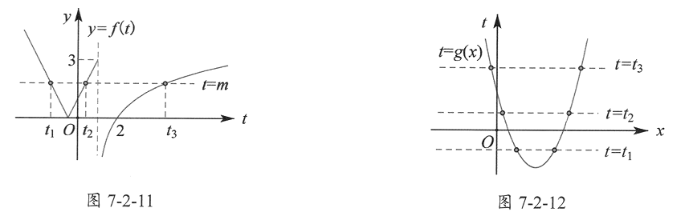
【题后反思】本题直接通过换元，转化为内外层两个函数，通过画图可以确定参数的取值范围，分析得出最后的结果，但如果遇到一些不能直接研究图像的函数，可以进行分参处理，如接下来的例3．
【举一反三】
【2024天津五区重点校联考】
3．已知函数$f\left(x\right)=\{\begin{aligned}\left|2^{x+2}-1\right|,x≤0 \\ \left|\log_{2}x\right|,x>0\end{aligned}$，若关于x的方程${\left[f(x)\right]}^{2}+mf(x)+2=0$恰有6个不同的实数根，则m的取值范围是（ ）
A．$\left(-∞,-\frac{11}{3}\right)∪\left[-3,-2\sqrt{2}\right)$ B．($\left.-\frac{11}{3},-2\sqrt{2}\right)$
C．$\left(-∞,-\frac{11}{3}\right)∪(\left.-\frac{11}{3},-2\sqrt{2}\right)$ D．$\left[-3,-2\sqrt{2}\right)$
【答案】A
【难度】0.65
【知识点】根据二次函数零点的分布求参数的范围、根据函数零点的个数求参数范围、函数与方程的综合应用
【分析】根据分段函数的解析式，作出函数的图象，根据图象可得当$t$取不同值时，$f\left(x\right)=t$的交点个数，即可结合二次函数零点的分布求解.
【详解】根据$f\left(x\right)=\{\begin{aligned}\left|2^{x+2}-1\right|,x≤0 \\ \left|{\text{log}}_{2}x\right|,x>0\end{aligned}$，作出$f\left(x\right)$的大致图象如下：
由图可知：当$f\left(x\right)=0$时，此时由两个根，分别为$-2,1$，
当$0<t<1$时，此时$f\left(x\right)=t$有4个交点，
当$1≤t≤3$时，此时$f\left(x\right)=t$有3个交点，
当$t>3$时，此时$f\left(x\right)=t$有2个交点，
故要使得${\left[f(x)\right]}^{2}+mf(x)+2=0$由6个不同的零点，则令$f\left(x\right)=t$，$t^{2}+mt+2=0$有6个不同的实数根，
$f\left(x\right)=0$显然不是${\left[f(x)\right]}^{2}+mf(x)+2=0$的根，
设$g\left(t\right)=t^{2}+mt+2$的两个零点分别为$t_{1},t_{2}$，且$t_{1}≠t_{2}$，
故当$0<t_{1}<1,t_{2}>3$时，此时$f\left(x\right)=t_{1}$有4个交点，$f\left(x\right)=t_{2}$有2个交点，满足题意，
故需要满足$\{\begin{aligned}g\left(0\right)=2>0 \\ g\left(1\right)=3+m<0 \\ g\left(3\right)=11+3m<0\end{aligned}$，解得$m<-\frac{11}{3}$，
当$1≤t_{1}<t_{2}≤3$时，此时$f\left(x\right)=t_{1}$有3个交点，$f\left(x\right)=t_{2}$有3个交点，满足题意，
故需要满足$\{\begin{aligned}1<\frac{-m}{2}<3 \\ Δ=m^{2}-8>0 \\ g\left(1\right)=3+m≥0 \\ g\left(3\right)=11+3m≥0\end{aligned}$，解得$-3≤m<-2\sqrt{2}$，
综上可得$-3≤m<-2\sqrt{2}$或$m<-\frac{11}{3}$
故选：A
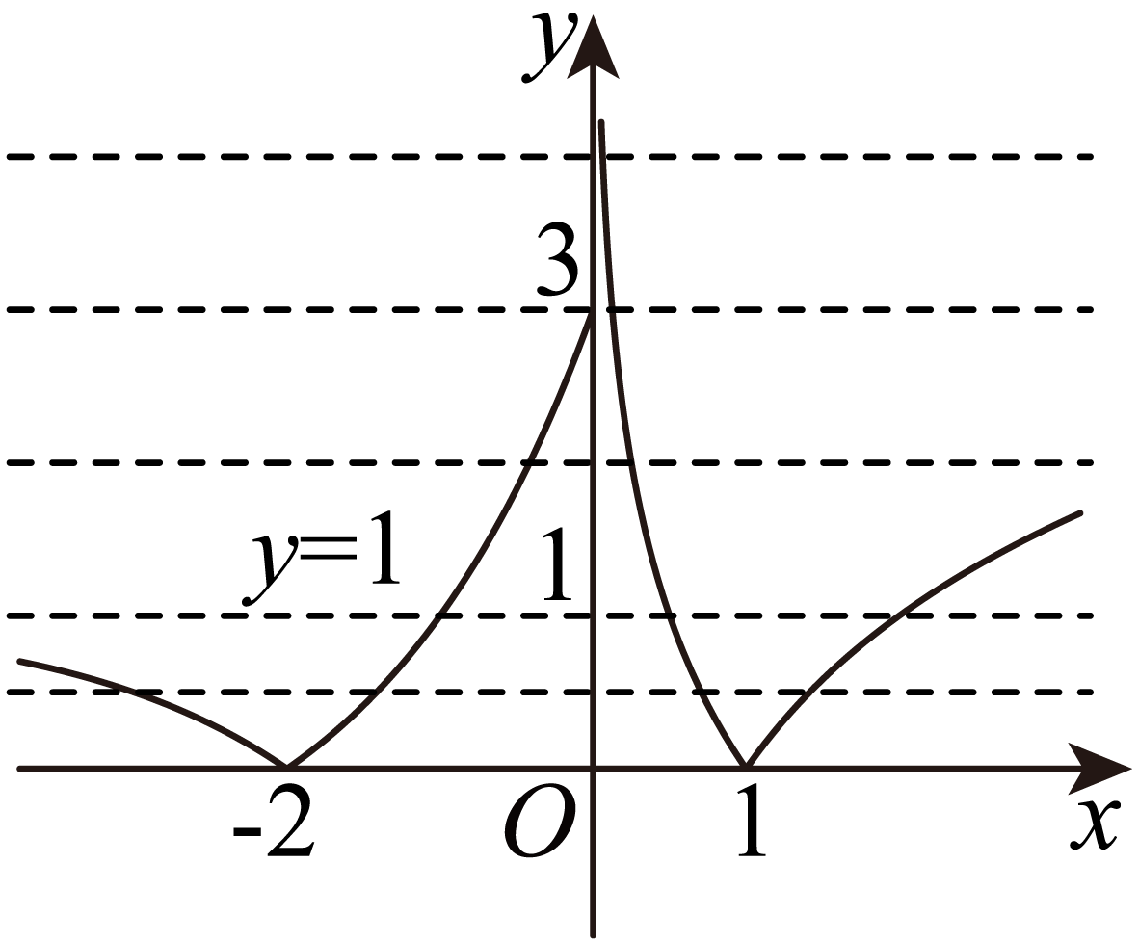
【2024福建莆田一中月考】
4．已知函数$f(x)=\{\begin{aligned}2^{x}+1,x<0 \\ \left|\frac{1}{2}x^{2}-2x+1\right|,x≥0\end{aligned}$，方程$f^{2}\left(x\right)-af\left(x\right)-a+3=0$有6个不同的实数解，则实数$a$的取值范围是（ ）
A．$\left(1,2\right)$ B．$\left(2,3\right)$ C．$\left(2,\frac{7}{3}\right)$ D．$\left[\frac{7}{3},3\right)$
【答案】C
【难度】0.65
【知识点】指数函数图像应用、根据二次函数零点的分布求参数的范围、根据函数零点的个数求参数范围
【分析】画出$f(x)$草图，根据已知，令$t=f(x)$，数形结合判断$g(t)=t^{2}-at-a+3$的零点分布区间，再由二次函数性质列不等式组求参数范围.
【详解】由题设，$f(x)$图象如下图示，
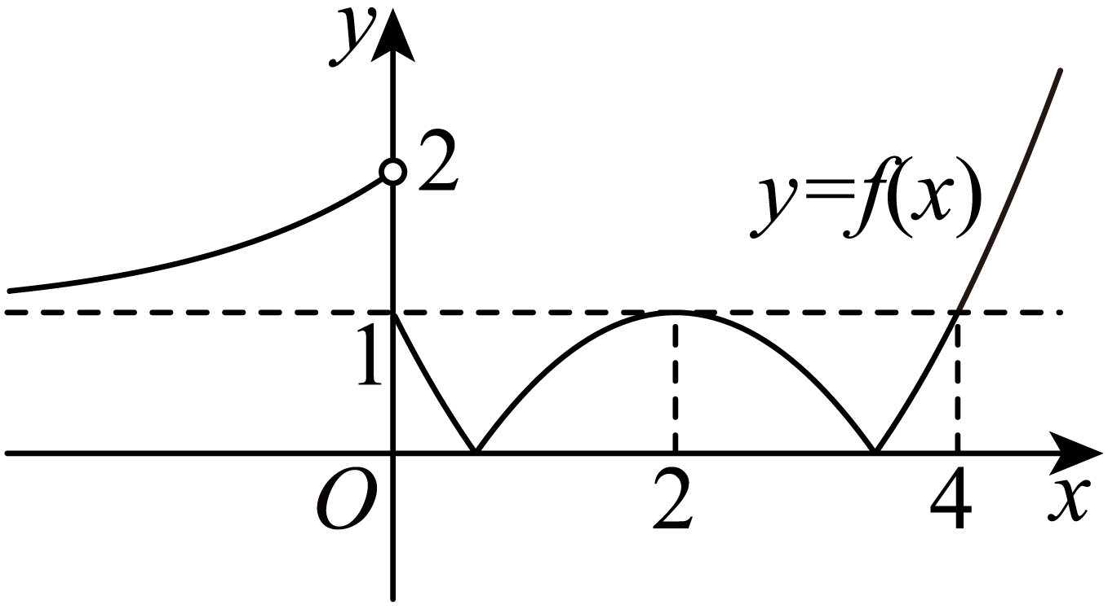
令$t=f(x)$，要使原方程有6个不同的实数解，则$t^{2}-at-a+3=0$有两个不同实根$t_{1},t_{2}$且$t_{1}<t_{2}$，
若$t_{1}=0$，则$-a+3=0$，则$a=3$，此时$t^{2}-3t=0$，$t_{2}=3$，显然此时不合题意，
故由图知：$0<t_{1}<1<t_{2}<2$，即$g(t)=t^{2}-at-a+3$的两个零点分别在区间$\left(0,1\right)$和$(1,2)$内，
而$g(t)$开口向上，故$\{\begin{aligned}g(0)=3-a>0 \\ g(1)=4-2a<0 \\ g(2)=7-3a>0\end{aligned} ⇒2<a<\frac{7}{3}$.
故选：C
【典例3】已知函数$f\left(x\right)=\{\begin{aligned}4^{\left|x-1\right|},x>0 \\ -x^{2}-4x+1,x≤0\end{aligned}$，若关于$x$的方程$f^{2}\left(x\right)-2af\left(x\right)+a+2=0$有8个不等的实数根，则实数$a$的取值范围是（ ）
A．$\left(1,\frac{18}{7}\right)$ B．$\left(1,\frac{9}{4}\right)$ C．$\left(2,\frac{18}{7}\right)$ D．$\left(2,\frac{9}{4}\right)$
【大招指引】本题通过换元，令$f\left(x\right)=t$，$g\left(t\right)=t^{2}-2at+a+2=0$，对于二次函数不太容易研究的时候可通过参变分离，$a=\frac{t^{2}+2}{2t-1}=\frac{1}{4}\left[\left(2t-1\right)+\frac{9}{2t-1}\right]+\frac{1}{2}$，由原方程有8个不同实根，则$1<t_{1}<t_{2}<4$，所以只需求出$a=y=\frac{t^{2}+2}{2t-1}$在区间$\left(1,4\right)$有两个交点即可.
【解析】如图7-2-13，令$f\left(x\right)=t$，$g\left(t\right)=t^{2}-2at+a+2=0$，参变分离得$a=\frac{t^{2}+2}{2t-1}=\frac{1}{4}\left[\left(2t-1\right)+\frac{9}{2t-1}\right]+\frac{1}{2}$，显然是一个对勾函数，如图7-2-14，因为原方程有8个不同实根，则$1<t_{1}<t_{2}<4$，所以只需求出$a=y=\frac{t^{2}+2}{2t-1}$在区间$\left(1,4\right)$有两个交点即可，因为$6<\left(t-1\right)+\frac{9}{2t-1}<\frac{58}{7}$，所以$2<a<\frac{18}{7}$，故选C．
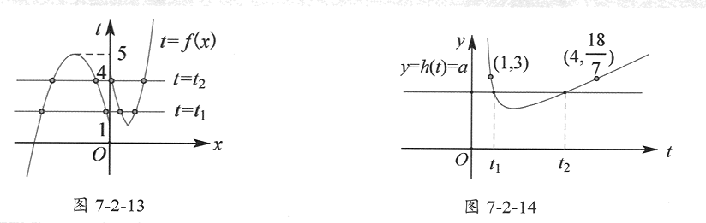
【题后反思】某些情况下外函数在求零点时会遇到一些计算量较大的情况，故需要对外函数进行参变分离，即$y=g\left(f\left(x\right)\right)$分解为$y=g\left(t\right)$与$t=f\left(x\right)$，利用参变分离心率，将$y=g\left(t\right)$转化为$a=h\left(t\right)$形式，从而构造$y=a$与$y=h\left(t\right)$交点，即在外函数也增加了一条横线来确定$t_{1}$，$t_{2}$的具体位置．
【举一反三】
5．已知函数$f\left(x\right)=\left|x^{2}+3x\right|$，$x∈R$．若方程$f\left(x\right)-a\left|x-1\right|=0$恰有4个互异的实数根，则实数$a$的取值范围为__________．
【答案】$\left(0,1\right)∪\left(9,+∞\right)$．
【难度】0.85
【知识点】二次函数的图象分析与判断、根据函数零点的个数求参数范围、根据二次函数零点的分布求参数的范围
【详解】试题分析：（方法一）在同一坐标系中画$f\left(x\right)=\left|x^{2}+3x\right|$和$g\left(x\right)=a\left|x-1\right|$的图象（如图），问题转化为
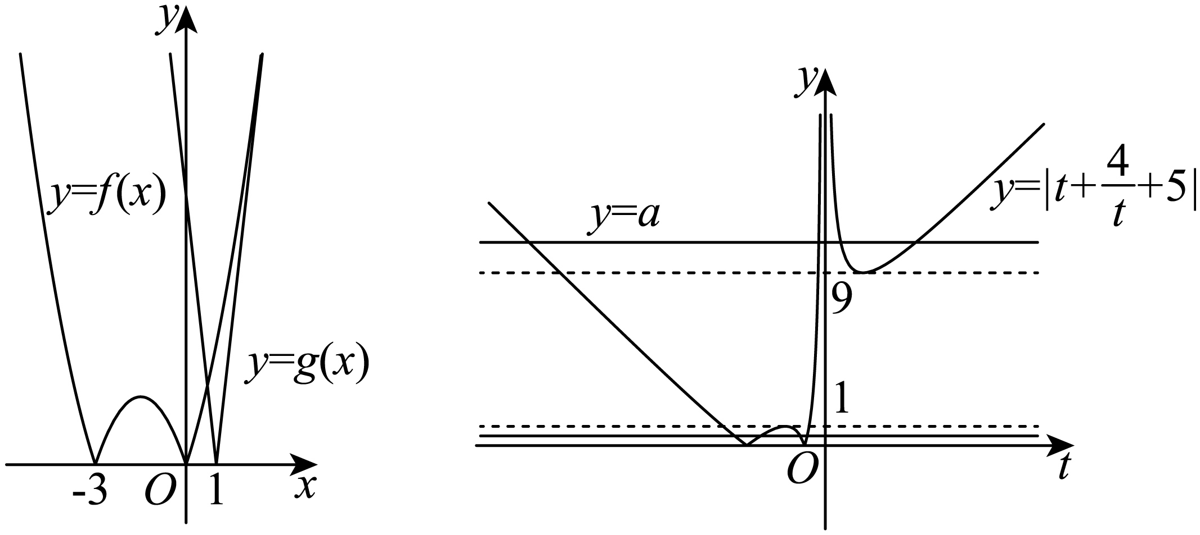$f\left(x\right)$与$g\left(x\right)$图象恰有四个交点．当$y=a\left(x-1\right)$与$y=x^{2}+3x$（或$y=-a\left(x-1\right)$与$y=-x^{2}-3x$）相切时，$f\left(x\right)$与$g\left(x\right)$图象恰有三个交点．把$y=a\left(x-1\right)$代入$y=x^{2}+3x$，得$x^{2}+3x=a\left(x-1\right)$，即$x^{2}+\left(3-a\right)x+a=0$，由$Δ=0$，得${\left(3-a\right)}^{2}-4a=0$，解得$a=1$或$a=9$．又当$a=0$时，$f\left(x\right)$与$g\left(x\right)$仅两个交点，$∴0<a<1$或$a>9$．
（方法二）显然$x≠1$，∴$a=\left|\frac{x^{2}+3x}{x-1}\right|$．令$t=x-1$，则$a=\left|t+\frac{4}{t}+5\right|$
∵$t+\frac{4}{t}∈\left(-∞,-4\right]∪\left[4,+∞\right)$，∴$t+\frac{4}{t}+5∈\left(-∞,1\right]∪\left[9,+∞\right)$．结合图象可得$0<a<1$或$a>9$．
考点：方程的根与函数的零点．

6．已知$f\left(x\right)=\left|xe^{x}\right|$，关于$x$的方程$f^{2}\left(x\right)+af\left(x\right)+2=0\left(a∈R\right)$有四个不同的实数根，则$a$的取值范围是______．
【答案】$\left(-∞,-\frac{2e^{2}+1}{e}\right)$
【难度】0.4
【知识点】求已知函数的极值、用导数判断或证明已知函数的单调性、函数与方程的综合应用
【分析】作出函数$f\left(x\right)$的图象，设$f\left(x\right)=t$，根据嵌套函数的性质结合二次函数的图象与性质得到根的分布情况，得到不等式解出即可.
【详解】函数$f\left(x\right)=\{\begin{aligned}xe^{x},x≥0 \\ -xe^{x},x<0\end{aligned}$，所以当$x≥0$时，$f^{'}\left(x\right)=e^{x}\left(x+1\right)>0$，$f\left(x\right)$单调递增；
当$x<0$时，$f^{'}\left(x\right)=-e^{x}\left(x+1\right)$，所以当$x<-1$时，$f^{'}\left(x\right)>0$，当$-1<x<0$时，$f^{'}\left(x\right)<0$，
所以$f\left(x\right)$在$\left(-∞,-1\right)$上单调递增，在$\left(-1,0\right)$上单调递减，
所以当$x\text{=}-\text{1}$时，$f\left(x\right)$取得极大值$f\left(-1\right)=\frac{1}{e}$．
作出$f\left(x\right)$的函数图象如图1所示，
所以，令$f\left(x\right)=t$，所以当$0<t<\frac{1}{e}$，$f\left(x\right)=t$有3解，
当$t>\frac{1}{e}$或$t=0$时，$f\left(x\right)=t$有1解，当$t=\frac{1}{e}$，$f\left(x\right)=t$有2解．
因为关于$x$的方程${\left[f\left(x\right)\right]}^{2}+af\left(x\right)+2=0\left(a∈R\right)$有四个不同的实数根，
因为$t=0$不是方程$t^{2}+at+2=0$的解，
所以关于$t$的方程$t^{2}+at+2=0$在$\left(0,\frac{1}{\text{e}}\right)$和$\left(\frac{1}{e},+∞\right)$上各有1解．
令$g\left(t\right)=t^{2}+at+2$，如图2，所以$g\left(\frac{1}{e}\right)=\frac{1}{e^{2}}+\frac{t}{e}+2<0$，即$t<-\frac{2e^{2}+1}{e}$，
故答案为：$\left(-∞,-\frac{2e^{2}+1}{e}\right)$．
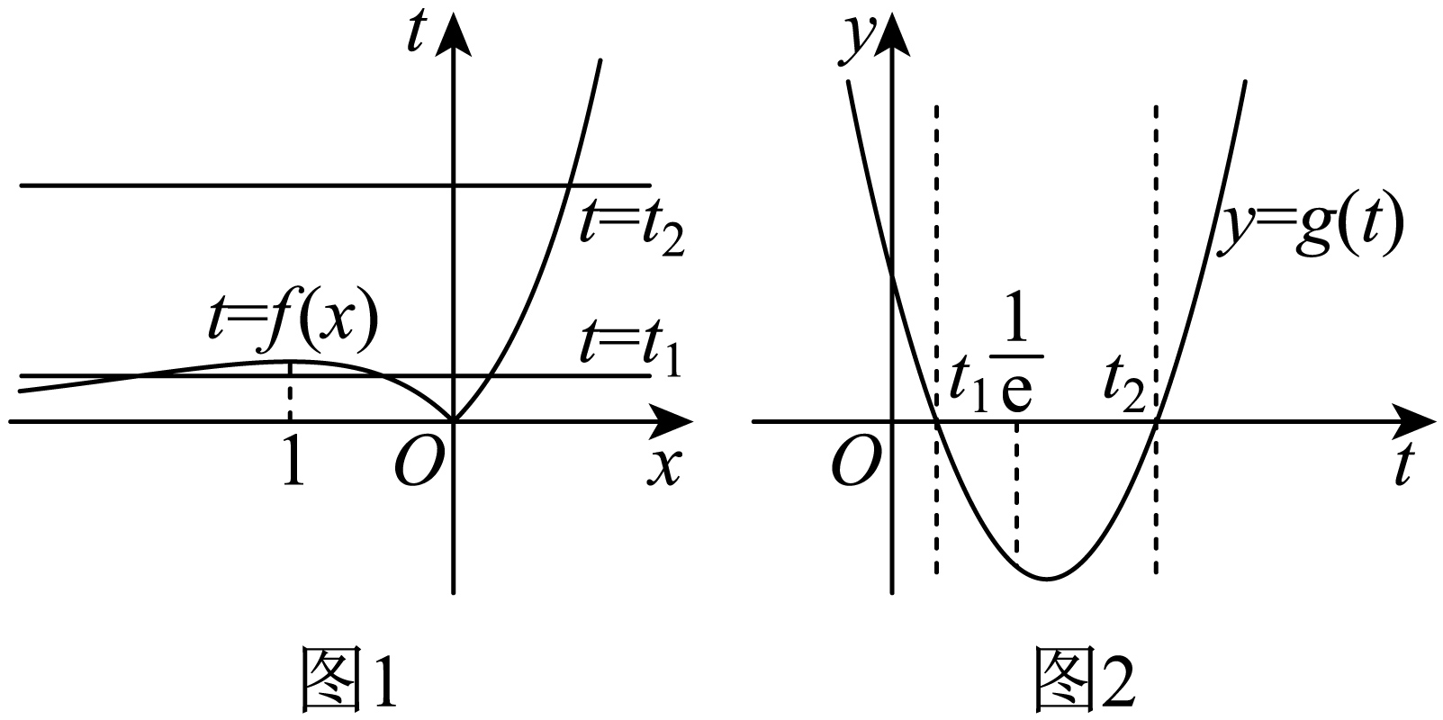
【典例4】已知函数$f\left(x\right)=\frac{x^{2}}{3x-3\text{eln}x}$与$g\left(x\right)=3\text{eln}x+mx$的图象在4个不同的交点，则实数$m$的取值范围是______．
【大招指引】本题是2个函数交点求参数范围，通过齐次化，把函数图象的交点问题转化为复合方程问题．得到方程 $9{\text{e}}^{2}{\left(\frac{\text{ln}x}{x}\right)}^{2}-3\text{e}\left(3-m\right)⋅\frac{\text{ln}x}{x}+1-3m=0$有4个不同的实数根.再根据复合函数方程处理方法便可解决.
【解析】通过齐次化，把函数图象的交点问题转化为复合方程问题．由于函数$f\left(x\right)=\frac{x^{2}}{3x-3\text{ln}x}$与$g\left(x\right)=3\text{eln}x+mx$的图象有4个不同的交点，于是关于$x$的方桯$\frac{x^{2}}{3x-3e\text{ln}x}=3\text{eln}x+mx$有4个不同的实数根，得到方程 $9{\text{e}}^{2}{\left(\frac{\text{ln}x}{x}\right)}^{2}-3\text{e}\left(3-m\right)⋅\frac{\text{ln}x}{x}+1-3m=0$有4个不同的实数根（齐次化），然后构建函数$h\left(x\right)=\frac{\text{ln}x}{x}$，根据导函数$h^{'}\left(x\right)=\frac{1-\text{ln}x}{x^{2}}$知，当$x∈\left(0,\text{e}\right)$时，$h^{'}\left(x\right)>0$，$h\left(x\right)$单调递增，当$x∈\left(\text{e},+∞\right)$时，$h^{'}\left(x\right)<0$，$h\left(x\right)$单调递减，因此函数 $h\left(x\right)=\frac{\text{ln}x}{x}$在$x=\text{e}$处取得最大值$\frac{1}{\text{e}}$，且当$x<1$时，$h\left(x\right)<0$，当$x>1$时，$h\left(x\right)>0$，$h\left(x\right)$的图象如图所示．
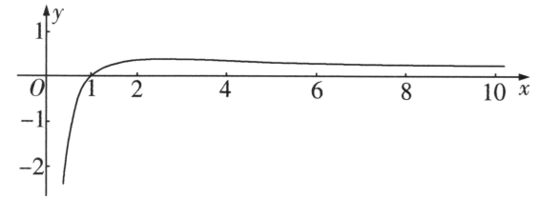
于是就有当$t∈\left(-∞,0\right]∪\left\{\frac{1}{\text{e}}\right\}$时，函数$h\left(x\right)$的图象与直线$y=t$有1个交点；当$t∈\left(0,\frac{1}{\text{e}}\right)$时，函数$h\left(x\right)$的图象与直线$y=t$有2个交点；当$t∈\left(\frac{1}{\text{e}},+∞\right)$时，函数$h\left(x\right)$的图象与直线$y=t$没有交点．于是要想有4个不同的实数根，则关于$t$的方程$9{\text{e}}^{2}t^{2}-3\text{e}\left(3-m\right)t+1-3m=0$有2个不同的实数根$t_{1}$，$t_{2}$，且方程$h\left(x\right)=t_{1}$，$h\left(x\right)=t_{2}$均需有两个不同的实数根，且满足$t_{1},t_{2}∈\left(0,\frac{1}{\text{e}}\right)$，即关于$t$的方程$9{\text{e}}^{2}t^{2}-3\text{e}\left(3-m\right)t+1-3m=0$在 $\left(0,\frac{1}{\text{e}}\right)$上有两个不相等实数根，进而$\{\begin{aligned}Δ=9{\text{e}}^{2}\left[{\left(3-m\right)}^{2}+12m-4\right]>0, \\ 0<\frac{3\text{e}\left(3-m\right)}{18{\text{e}}^{2}}<\frac{1}{\text{e}}, \\ 1-3m>0, \\ 9-3\left(3-m\right)+1-3m>0,\end{aligned}$解得$-1<m<\frac{1}{3}$．因此实数$m$的取值范围是$\left(-1,\frac{1}{3}\right)$．
【题后反思】含参数的嵌套函数方程，还应注意让参数的取值“动起来”，抓临界位置，动静结合.上面方法不太好想，下面说容易想的法二：

解析：分离参数法（通用解法）
第一步：分离参数 $m$
令 $f(x)=g(x)$，即：$\frac{x^{2}}{3x-3elnx}=3elnx+mx$
因为定义域要求 $x>0$，方程两边同时除以 $x$：$\frac{x}{3x-3elnx}=\frac{3elnx}{x}+m$
将含有 $m$ 的项单独分离到等式一侧：$m=\frac{x}{3x-3elnx}-\frac{3elnx}{x}$
第二步：换元简化函数
令 $t=\frac{lnx}{x}$，则原等式右侧转化为关于 $t$ 的函数。设该函数为 $φ(t)$：$φ(t)=\frac{1}{3-3et}-3et。$注：原题中 $h(x)=\frac{lnx}{x}$ 的值域为 $(-∞,\frac{1}{e}]$，所以换元后 $t$ 的取值范围是 $t∈(-∞,\frac{1}{e}]$。
第三步：分析 $φ(t)$ 的单调性
对 $φ(t)$ 求导：$φ^{'}(t)=\frac{e}{3(1-et)^{2}}-3e$
令 $φ^{'}(t)=0$，解得 $1-et=±\frac{1}{3}$，即 $t=\frac{2}{3e}$ 或 $t=\frac{4}{3e}$。
由于 $t$ 的定义域最大只能取到 $\frac{1}{e}$，而 $\frac{4}{3e}≈0.49>\frac{1}{e}$（约等于 $0.367$），故舍去 $t=\frac{4}{3e}$。
由此可知，$φ(t)$ 在 $(-∞,\frac{2}{3e})$ 上单调递减，在 $(\frac{2}{3e},\frac{1}{e}]$ 上单调递增。
计算关键点的值：
- 极小值：$φ\left(\frac{2}{3e}\right)=\frac{1}{3-3e⋅\frac{2}{3e}}-3e⋅\frac{2}{3e}=\frac{1}{3-2}-2=-1$
- 左端点值：$φ(0)=\frac{1}{3(1-0)}-0=\frac{1}{3}$
第四步：结合 $t=\frac{lnx}{x}$ 的图象分析根的个数
方程要有 4 个不同的实数根，关键在于 $t$ 的取值：
- 函数 $t=\frac{lnx}{x}$ 在 $(0,e)$ 上单调递增，在 $(e,+∞)$ 上单调递减，最大值在 $x=e$ 处取得 $t=\frac{1}{e}$。
- 当 $t∈(0,\frac{1}{e})$ 时，方程 $t=\frac{lnx}{x}$ 有 2个 不同的正实数根 $x$。
- 当 $t≤0$ 时，方程仅有 1个 实数根。
因此，为了让原方程有 4 个交点，$m=φ(t)$ 必须在 $t∈(0,\frac{1}{e})$ 内有两个不同的实数根 $t_{1}$、$t_{2}$。这样每个 $t$ 贡献 2 个 $x$，总共就是 $2+2=4$ 个交点。
第五步：利用单调性确定 $m$ 的范围
结合 $φ(t)$ 在区间 $(0,\frac{1}{e})$ 上的单调性：
- 在区间 $(0,\frac{2}{3e})$ 上，$φ(t)$ 从 $φ(0)=\frac{1}{3}$ 下降到 $-1$。
- 在区间 $(\frac{2}{3e},\frac{1}{e})$ 上，$φ(t)$ 从 $-1$ 上升到 $+∞$。
水平直线 $y=m$ 要与函数图象有两个交点，$m$ 必须大于最小值，同时小于左端的值：$-1<m<\frac{1}{3}$

结论
实数 $m$ 的取值范围是 $(-1,\frac{1}{3})$。
方法反思：相比于原题“齐次化+二次函数根的分布”的巧妙凑法，分离参数法是将 $m$ 与函数进行物理分离，直接画出参数与变量 $t$ 的函数图像。这是高中阶段解决含参函数交点问题最通用、不易出错的核心方法。

遇到两个函数的交点，需要转化为方程的根的问题.
【举一反三】
【2023辽宁大连八中月考】
7．已知$f(x)$是定义域为$(0,+∞)$的单调函数，若对任意的$x∈(0,+∞)$，都有$f[f(x)+\log_{\frac{1}{3}}x]=4$，且方程$|f(x)-3|=a$在区间$(0,3]$上有两解，则实数$a$的取值范围是（ ）
A．$0<a<1$ B．$a<0$
C．$0<a≤1$ D．$a≥1$
【答案】C
【难度】0.65
【知识点】根据函数零点的个数求参数范围、由对数（型）的单调性求参数
【分析】根据给定条件，求出函数$f(x)$的解析式，再分析函数$y=|f(x)-3|$性质，结合图象求解作答.
【详解】因为定义在$(0,+∞)$上的单调函数$f(x)$，对任意的$x∈(0,+∞)$，都有$f[f(x)+\log_{\frac{1}{3}}x]=4$，
则存在正数$k$，使得$f(x)+\log_{\frac{1}{3}}x=k$，且$f(k)=4$，于是$4+\log_{\frac{1}{3}}k=k$，即$\log_{3}k+k=4$，
而函数$g(k)=\log_{3}k+k$在$(0,+∞)$上的单调递增，且$g(3)=4$，因此$k=3$，$f(x)=3+\log_{3}x$，
方程$|f(x)-3|=a⇔a=|\log_{3}x|$，依题意，方程$a=|\log_{3}x|$在区间$(0,3]$上有两解，
而函数$y=|\log_{3}x|$在$(0,1]$上单调递减，函数值值集合为$[0,+∞)$，在$[1,3]$上单调递增，函数值集合为$[0,1]$，如图，
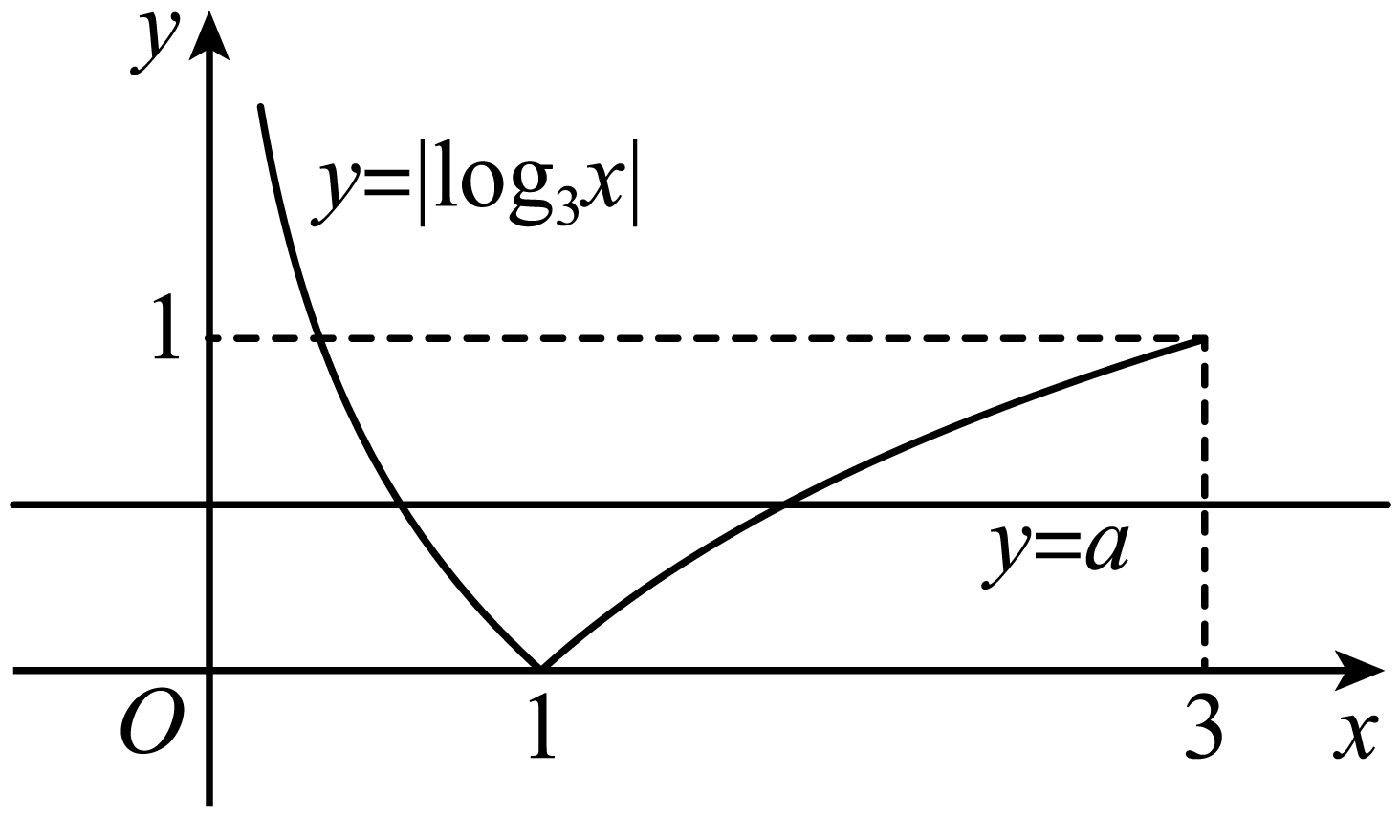
观察图象，当$0<a≤1$时，直线$y=a$与函数$y=|\log_{3}x|$在$(0,3]$上的图象有两个公共点，
所以实数$a$的取值范围是$0<a≤1$.
故选：C
【点睛】思路点睛：涉及给定函数零点个数求参数范围问题，可以通过分离参数，等价转化为直线与函数图象交点个数，数形结合推理作答.
【2024江苏无锡江阴普通高中抽测】
8．已知函数$f\left(x\right)=\{\begin{aligned}\left|\text{lg}x\right|,x>0 \\ {\left(\frac{1}{2}\right)}^{x},x≤0\end{aligned}$,若函数$y=\left|2f\left(x\right)-a\right|-1$存在5个零点，则整数$a$的值为________．
【答案】2
【难度】0.65
【知识点】根据函数零点的个数求参数范围、函数图象的应用
【分析】令$\left|2f\left(x\right)-a\right|-1=0$，将问题转化为$y\text{=}f\left(x\right)$与$y=\frac{a+1}{2}$、$y=\frac{a-1}{2}$的交点，作出函数$y=f\left(x\right)$的大致图像，利用数形结合的思想即可求解.
【详解】函数$y\text{=}\left|2f\left(x\right)-a\right|-1$的 零点，令$\left|2f\left(x\right)-a\right|-1=0$，解得$f\left(x\right)\text{=}\frac{a±1}{2}$，
将问题转化为$y\text{=}f\left(x\right)$与$y=\frac{a\text{+}1}{2}$、$y=\frac{a-1}{2}$的交点，
作出$f\left(x\right)=\{\begin{aligned}\left|\text{lg}x\right|,x>0 \\ {\left(\frac{1}{2}\right)}^{x},x≤0\end{aligned}$的大致图像，如下：
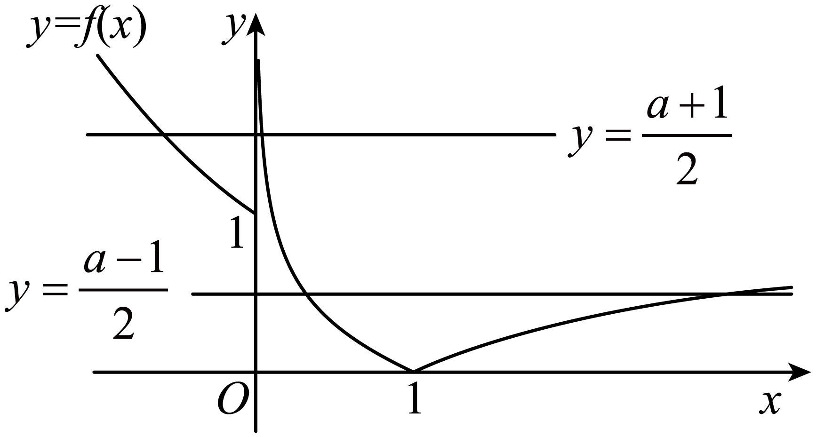
由图可知，函数$y=\left|2f\left(x\right)-a\right|-1$存在5个零点，
则$\{\begin{aligned}\frac{a+1}{2}≥1 \\ 0<\frac{a-1}{2}<1\end{aligned}$，解得$1<a<3$，
故整数a为$2$.
故答案为：$2$
【2024河北尚义一中联考】
9．已知函数$f\left(x\right)=\{\begin{aligned}\left|lg\left(-x\right)\right|+1,x<0 \\ {\left(\frac{1}{2}\right)}^{x}+1,x≥0\end{aligned}$，则函数$y=f^{2}\left(x\right)-3f\left(x\right)+2$的零点个数是（ ）
A．6 B．5 C．4 D．3
【答案】C
【难度】0.65
【知识点】求函数零点或方程根的个数
【分析】将函数$y=f^{2}\left(x\right)-3f\left(x\right)+2$的零点个数转化为方程$f\left(x\right)=1$和$f\left(x\right)=2$根的个数，然后再转化为函数$f\left(x\right)$与$y=1$，$y=2$图象交点个数，最后结合图象判断即可.
【详解】函数$y=f^{2}\left(x\right)-3f\left(x\right)+2=\left[f\left(x\right)-1\right]\left[f\left(x\right)-2\right]$的零点，
即方程$f\left(x\right)=1$和$f\left(x\right)=2$的根，函数$f\left(x\right)=\{\begin{aligned}\left|lg\left(-x\right)\right|+1,x<0 \\ {\left(\frac{1}{2}\right)}^{x}+1,x≥0\end{aligned}$的图象，如下图所示：
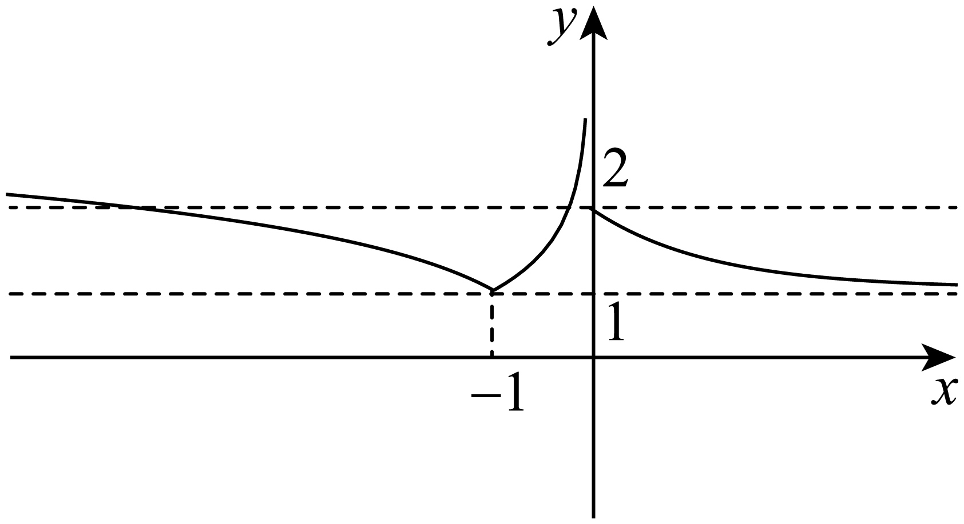
由图可得方程$f\left(x\right)=1$和$f\left(x\right)=2$的根，共有4个根，即函数$y=2f^{2}\left(x\right)-3f\left(x\right)+1$有4个零点．
故选：C．
【2024河南实验中学月考】
10．已知函数$f(x)=x^{3}-3x^{2}+1,g(x)=\{\begin{aligned}{(x-\frac{1}{2})}^{2}+1,x>0 \\ -{(x+3)}^{2}+1,x≤0\end{aligned}$，则方程$g[f(x)]-a=0$（$a$为正实数）的实数根最多有（ ）个
A．4 B．5 C．6 D．7
【答案】C
【难度】0.4
【知识点】求函数零点或方程根的个数、求已知函数的极值、函数与方程的综合应用、函数图象的应用
【分析】借助导函数以及二次函数性质分别作出$f(x)$和$g(x)$的图象，再利用换元思想和分类讨论法并结合图象求解即可.
【详解】函数$f(x)=x^{3}-3x^{2}+1$的定义域为R，求导得$f^{'}(x)=3x^{2}-6x=3x(x-2)$，
当$x∈\left(-∞,0\right)$时，$f^{'}\left(x\right)>0$,$f\left(x\right)$单调递增；当$x∈\left(0,2\right)$时，$f^{'}\left(x\right)<0$,$f\left(x\right)$单调递减；
当$x∈\left(2,+∞\right)$时，$f^{'}\left(x\right)>0$,$f\left(x\right)$单调递增，$f\left(0\right)=1$，$f\left(2\right)=8-12+1=-3$，
函数$f(x)=x^{3}-3x^{2}+1$的图象如下：
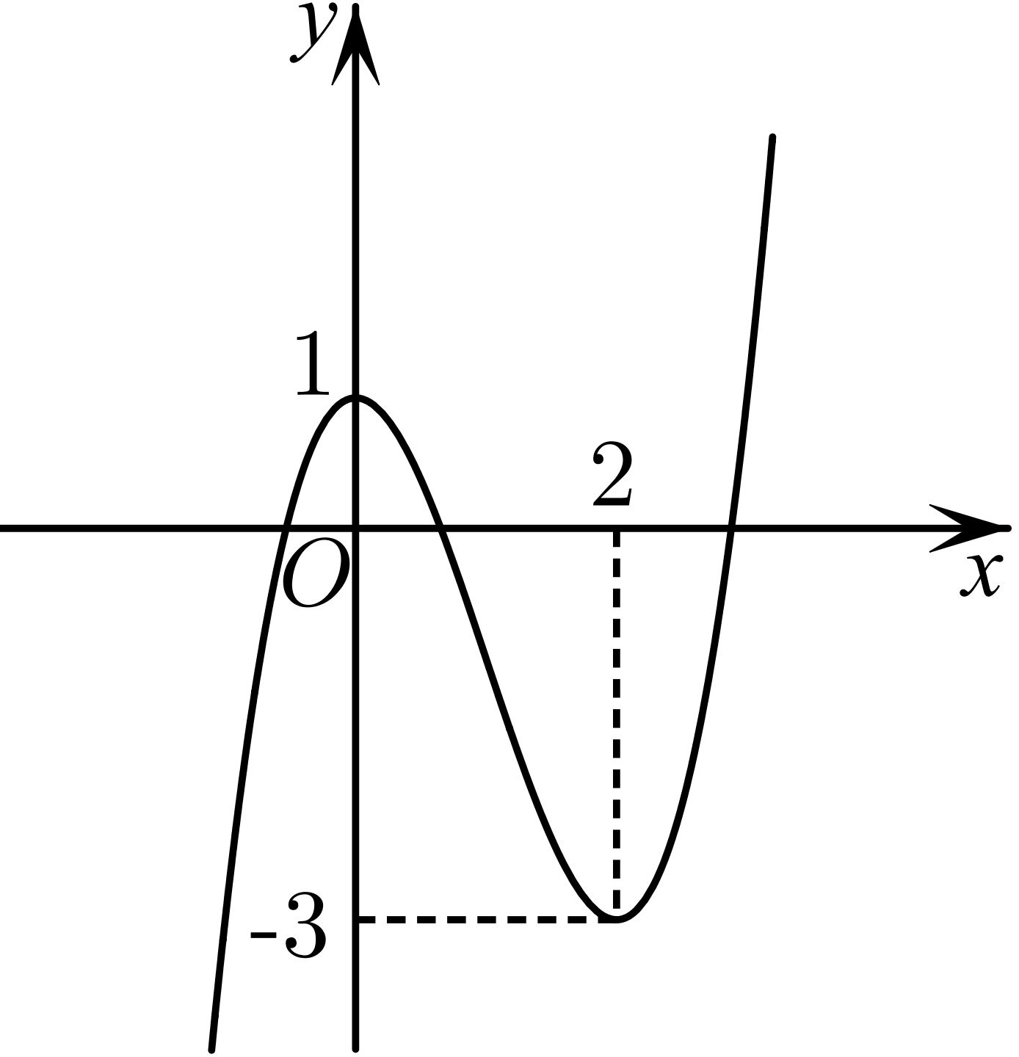
方程$g[f(x)]-a=0$，令$f(x)=t$，则$g(t)=a>0$，
由已知条件可作$y=g(t)$的图象如下：
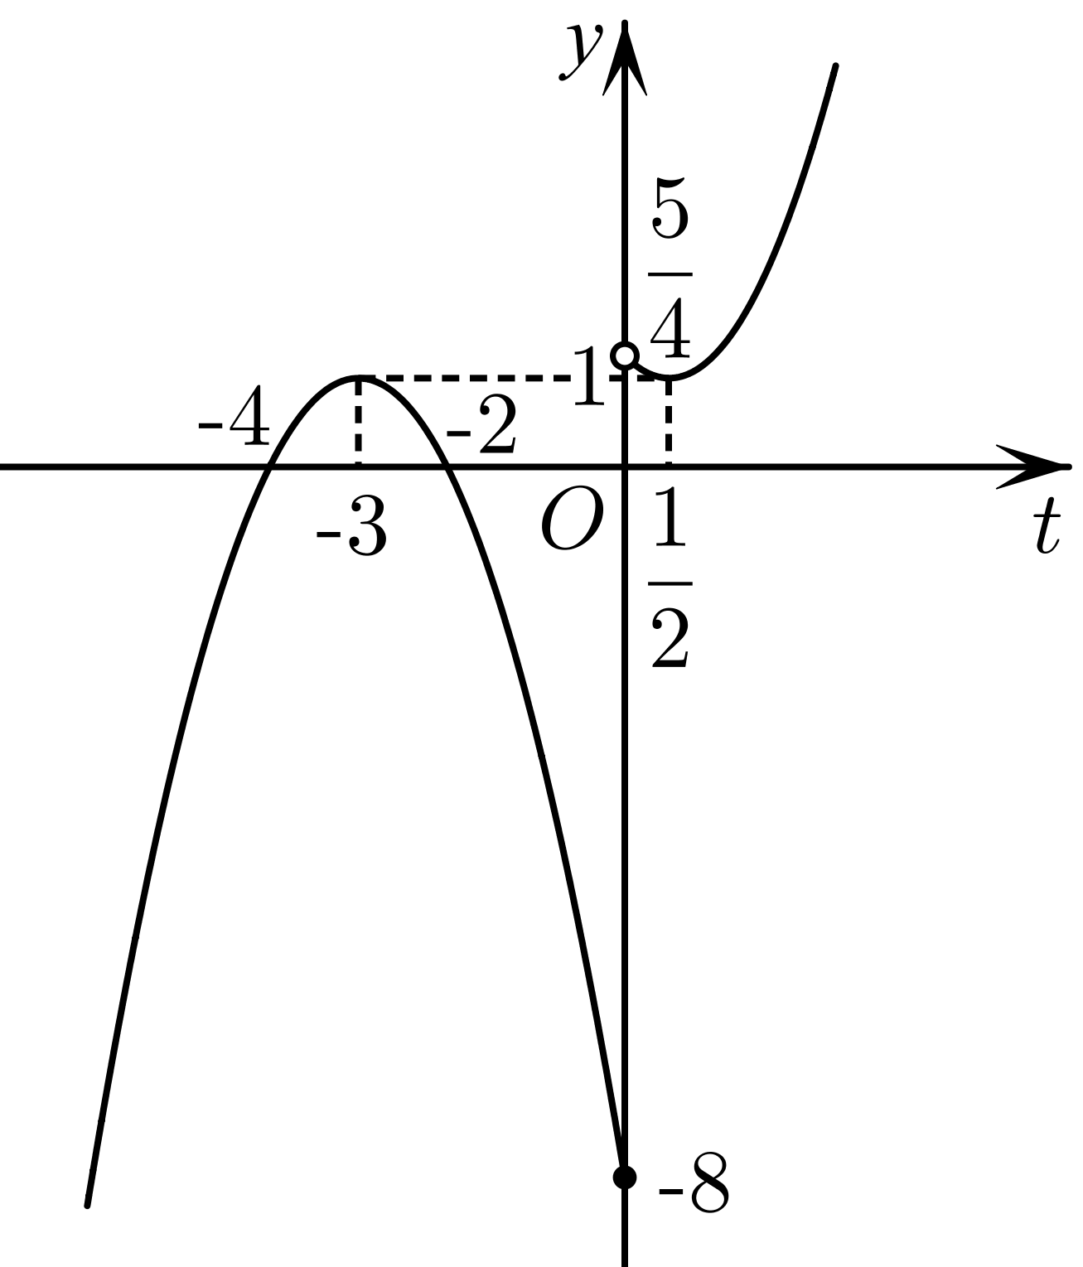
由$y=g(t)$的图象知，
①当$0<a<1$ 时，方程$g(t)=a$有两个根$t_{1}$、$t_{2}$，且$-4<t_{1}<-3$，$-3<t_{2}<-2$，
由$y=f(x)$的图象知，当$-4<t_{1}<-3$时，$f(x)=t_{1}$有1个根，当$-3<t_{2}<-2$时，$f(x)=t_{2}$有3个根，
此时方程$g[f(x)]-a=0$有4个根；
②当$a=1$时，方程$g(t)=a$有两个根$t_{1}$、$t_{2}$，且$t_{1}=-3$，$t_{2}=\frac{1}{2}$，
由$y=f(x)$的图象知，当$t_{1}=-3$时，$f(x)=t_{1}$有2个根，当$t_{2}=\frac{1}{2}$时，$f(x)=t_{2}$有3个根，
此时方程$g[f(x)]-a=0$有5个根；
③当$1<a<\frac{5}{4}$时，方程$g(t)=a$有两个根$t_{1}$、$t_{2}$，且$0<t_{1}<\frac{1}{2}$，$\frac{1}{2}<t_{2}<1$，
由$y=f(x)$的图象知，当$0<t_{1}<\frac{1}{2}$时，$f(x)=t_{1}$有3个根，当$\frac{1}{2}<t_{2}<1$时，$f(x)=t_{2}$有3个根，
此时方程$g[f(x)]-a=0$有6个根；
④当$a=\frac{5}{4}$时，方程$g(t)=a$只有1个根$t_{1}$，且$t_{1}=1$，由$y=f(x)$的图象知，当$t_{1}=1$时，$f(x)=t_{1}$有2个根，
此时方程$g[f(x)]-a=0$有2个根；
⑤当$a>\frac{5}{4}$时，方程$g(t)=a$只有1个根$t_{1}$，且$t_{1}>1$，由$y=f(x)$的图象知，当$t_{1}>1$时，$f(x)=t_{1}$有1个根，
此时方程$g[f(x)]-a=0$有1个根；
所以方程$g[f(x)]-a=0$的实根最多有6个根.
故选：C
【点睛】思路点睛：研究方程根的情况，可以通过转化，利用导数研究函数的单调性、最值等，借助数形结合思想分析问题，使问题的求解有一个清晰、直观的整体展现.
【2024河南省高三上学期起点考试】
11．已知函数$g\left(x\right)=\{\begin{aligned}2^{x},x<0 \\ \left|lnx\right|,x>0\end{aligned}$（$\text{e}$为自然对数的底数），则函数$f\left(x\right)=g\left[g\left(x\right)\right]-\frac{1}{9}g\left(x\right)-1$的零点个数为（ ）
A．1 B．3 C．5 D．7
【答案】D
【难度】0.15
【知识点】求函数零点或方程根的个数
【分析】令$g\left(x\right)=u$，则方程$g\left[g\left(x\right)\right]-\frac{1}{9}g\left(x\right)-1=0$变为了$g\left(u\right)=\frac{1}{9}u+1$，在同一直角坐标系中分别画出$y=g\left(u\right)$ 和$y=\frac{1}{9}u+1$的图象得到相应的$u$范围，再画出$g\left(x\right)$的图象，结合图像即可得解.
【详解】首先由$g\left(x\right)$定义知道$u=g\left(x\right)≥0$，又由$y=g\left(u\right)$的定义域知道$u≠0$，所以有$u>0$.
然后在同一直角坐标系中先分别画出$y=g\left(u\right)$ 和$y=\frac{1}{9}u+1$的图象，如下图所示：
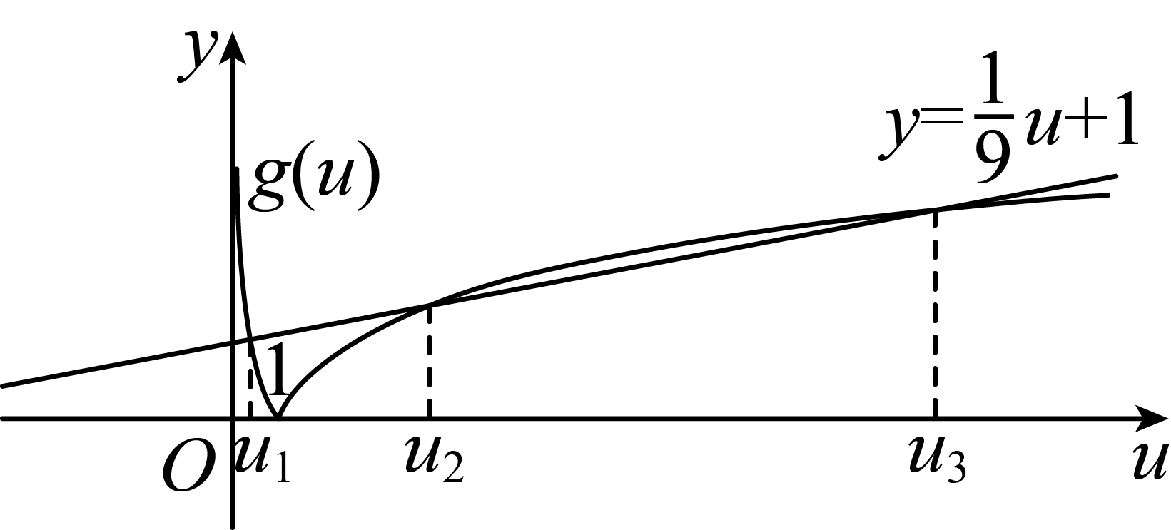
设方程$g\left(u\right)=\left|lnu\right|=\frac{1}{9}u+1$的三个根从大到小依次排列为$u_{1},u_{2},u_{3}$，
则由图可知$0<u_{1}<1<u_{2}<u_{3}$.
现在在同一直角坐标系中先分别画出$g\left(x\right)$，$y=u_{1}$，$y=u_{2}$，$y=u_{3}$的图象如下图：
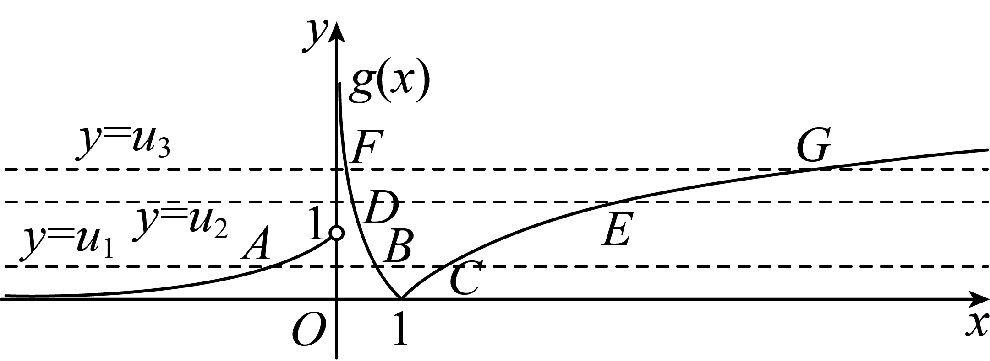
由图可知$g\left(x\right)$分别与$y=u_{1}$，$y=u_{2}$，$y=u_{3}$的图象分别交于$A,B,C,D,E,F,G$一共七个点，
所以方程$g\left[g\left(x\right)\right]-\frac{1}{9}g\left(x\right)-1=0$有7个根，
则函数$f\left(x\right)=g\left[g\left(x\right)\right]-\frac{1}{9}g\left(x\right)-1$的零点个数为7.
故选：D.
【点睛】关键点睛：解题关键是首先将原问题转化为求方程$g\left[g\left(x\right)\right]-\frac{1}{9}g\left(x\right)-1=0$的根之后，利用了换元的思想方法，进一步只需讨论$y=g\left(u\right)$ 和$y=\frac{1}{9}u+1$的图象交点个数以及相应的$u$的范围(这里用到了数学结合的思想方法)，进而再次利用数形结合即可得解.
【2024湖北新高考联考协作体起点考试】
12．设函数$f\left(x\right)=\{\begin{aligned}x^{2}+2x+1,x≤0 \\ lnx,x>0\end{aligned}$，则函数$y=f\left(f\left(x\right)-1\right)-1$的零点个数为（ ）
A．4 B．5 C．6 D．7
【答案】C
【难度】0.65
【知识点】求函数零点或方程根的个数
【分析】利用换元法，$t=f\left(x\right)-1$，先解出$f\left(t\right)-1=0$时$t$的值，然后再根据$y=f\left(x\right)$的图象，判断$f\left(x\right)=t+1$时，$x$的个数.
【详解】令$t=f\left(x\right)-1$，则由$f\left(t\right)-1=0$即$f\left(t\right)=1$解得$t=-2$或$0$或$\text{e}$，
在同一平面直角坐标系中分别作出$y=f\left(x\right)$，$y=-1$，$y=1$，$y=\text{e}+1$的图象如图所示，
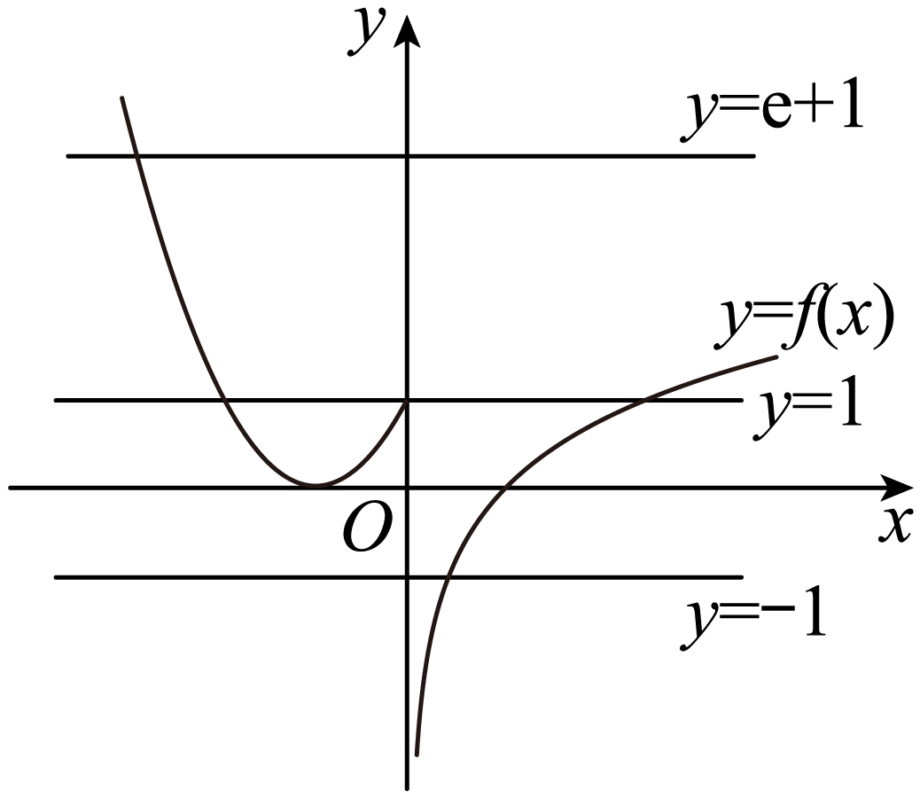
由图象可知$y=f\left(x\right)$与$y=-1$有1个交点，即$f\left(x\right)-1=-2$有1个根，
$y=f\left(x\right)$与$y=1$有3个交点，即$f\left(x\right)-1=0$有3个根，
$y=f\left(x\right)$与$y=\text{e}+1$有2个交点，即$f\left(x\right)-1=\text{e}$有2个根，
所以函数$y=f\left(f\left(x\right)-1\right)-1$的零点个数为$1+3+2=6$个，
故选：C
【2024黑龙江哈尔滨六中月考】
13．已知函数$f(x)=x{\text{e}}^{x+1}$，$G(x)=f(f(x))-af(x)$，则下列选项正确的为（ ）
A．对于任意实数$a$，$G(x)$至少有一零点
B．当$G(x)$恰有1个零点时，实数$a$的取值范围为$(-∞,1)$
C．当$G(x)$恰有2个零点时，实数$a$的取值范围为$(\text{e},+∞)$
D．当$G(x)$恰有3个零点时，实数$a$的取值范围为$(1,\text{e})$
【答案】AD
【难度】0.4
【知识点】利用导数研究函数的零点、函数单调性、极值与最值的综合应用、用导数判断或证明已知函数的单调性、根据函数零点的个数求参数范围
【分析】利用导数研究函数单调性和最值，根据函数的大致图象，利用分离参数法、分类讨论法运算分析判断即可得解.
【详解】解：由$f(x)=x{\text{e}}^{x+1}$，得$f^{'}(x)={\text{e}}^{x+1}+x{\text{e}}^{x+1}=\left(1+x\right){\text{e}}^{x+1}$，
当$x∈\left(-∞,-1\right)$时，$f^{'}(x)<0$；当$x∈\left(-1,+∞\right)$时，$f^{'}(x)>0$，
$f(x)$在$\left(-∞,-1\right)$上为减函数，在$\left(-1,+∞\right)$上为增函数，
∴$f{(x)}_{min}=f(-1)=-1$，$f(0)=0$，
当$x<0$时，$-1≤f(x)<0$；当$x>0$时，$f(x)>0$，
∴函数$f(x)$的大致图象如下图：
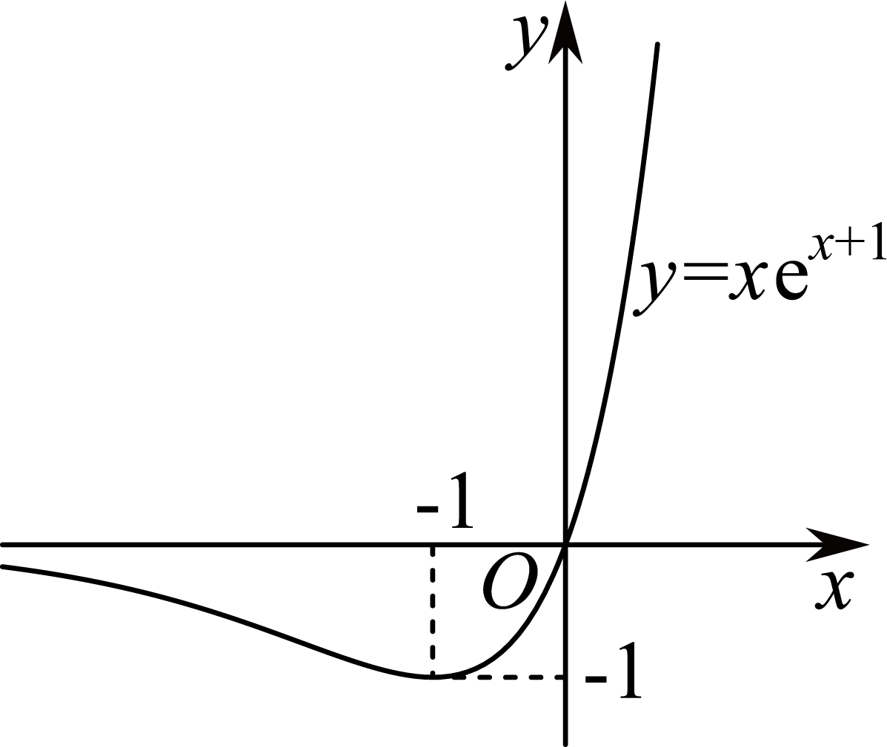
令$t=f(x)$，则$t≥-1$，则$G\left(x\right)=h\left(t\right)=f(t)-at=t{\text{e}}^{t+1}-at\text{=}t\left({\text{e}}^{t+1}-a\right)$，
令$G\left(x\right)=h\left(t\right)=0$，可得：$t=0$或${\text{e}}^{t+1}=a$.
对选项A，当$x=0$时，$t=f(0)=0$，所以$h\left(0\right)=0$，即$G\left(0\right)=0$，
∴对于任意实数$a$，$G(x)$至少有一零点$x=0$，故A正确.
∵$t≥-1$，∴${\text{e}}^{t+1}=a≥1$.
∴当$a<1$时，${\text{e}}^{t+1}-a=0$不成立，则$h\left(t\right)=0$只有一个根$t=0$，
即$G\left(x\right)$只有1个零点$x=0$.
当$a=1$时，由$h\left(t\right)=t\left({\text{e}}^{t+1}-1\right)=0$，得$t=0$或$t=-1$，
又由$t=f(x)$知当$x=0$时$t=0$；当$x=-1$时$t=-1$，
∴此时$G\left(x\right)$有2个零点.
当$1<a<\text{e}$时，由$h\left(t\right)=t\left({\text{e}}^{t+1}-a\right)=0$，得$t=0$或$t=t_{1}$使得${\text{e}}^{t_{1}+1}-a=0$，
由上述知当$x=0$时$t=0$；
∵${\text{1<e}}^{t_{1}+1}=a<\text{e}$，∴$-1<t_{1}<0$，由$t=f(x)$知与$t_{1}$对应的$x$有两个，
∴此时$G\left(x\right)$有3个零点.
当$a=\text{e}$时，由$h\left(t\right)=t\left({\text{e}}^{t+1}-\text{e}\right)=0$，得$t=0$，
又由$t=f(x)$知当$x=0$时$t=0$，
∴此时$G\left(x\right)$有1个零点.
当$a>\text{e}$时，由$h\left(t\right)=t\left({\text{e}}^{t+1}-a\right)=0$，得$t=0$或$t=t_{2}$使得${\text{e}}^{t_{2}+1}-a=0$，
由上述知当$x=0$时$t=0$；
∵${\text{e}}^{t_{2}+1}=a>\text{e}$，∴$t_{2}>0$，由$t=f(x)$知与$t_{2}$对应的$x$有一个，
∴此时$G\left(x\right)$有2个零点.
综上知，当$G(x)$恰有1个零点时，实数$a$的取值范围为$\{a|a<1$或$\left.a=\text{e,}a∈\text{R}\right\}$，故B错误.
当$G(x)$恰有2个零点时，实数$a$的取值范围为$\{a|a>\text{e}$或$\left.a=\text{1,}a∈\text{R}\right\}$，故C错误.
当$G(x)$恰有3个零点时，实数$a$的取值范围为$(1,\text{e})$，故D正确.
故选：AD.
【点睛】利用函数零点求参数范围的思路和方法：
1.利用零点的个数结合函数$f\left(x\right)$的单调性构建不等式求解.
2.转化为两个熟悉的函数图象的位置关系问题，从而构建不等式求解.
3.分离参数（$k=g\left(x\right)$）后，将原问题转化为$y=g\left(x\right)$的值域（最值）问题或转化为直线$y=k$与$y=g\left(x\right)$的图象的交点个数问题（优选分离、次选分类）求解.
【2024重庆八中入学测试】
14．已知函数$f\left(x\right)=\{\begin{aligned}{\text{e}}^{x},x≤0, \\ \left|\text{ln}x\right|,x>0,\end{aligned}g\left(x\right)=f\left(f\left(x\right)\right)-f\left(x\right)-a\left(a∈R\right)$，则（ ）
A．$∃a∈R$，使得$g\left(x\right)$有2个零点 B．$∃a∈R$，使得$g\left(x\right)$有3个零点
C．若$g\left(x\right)$有3个零点，则$a>1$ D．若$g\left(x\right)$有4个零点，则$a=1$
【答案】ABD
【难度】0.4
【知识点】根据函数零点的个数求参数范围、函数与方程的综合应用
【分析】根据题意，做出函数$f\left(x\right)$的图像，然后将函数$g\left(x\right)$的零点问题，转化为函数图像交点问题，结合图像判断，即可得到结果.
【详解】令$f\left(x\right)=t$，则$t≥0$，则$g\left(x\right)=f\left(f\left(x\right)\right)-f\left(x\right)-a=0⇒f\left(t\right)=t+a,f\left(x\right)$的图像如下所示，
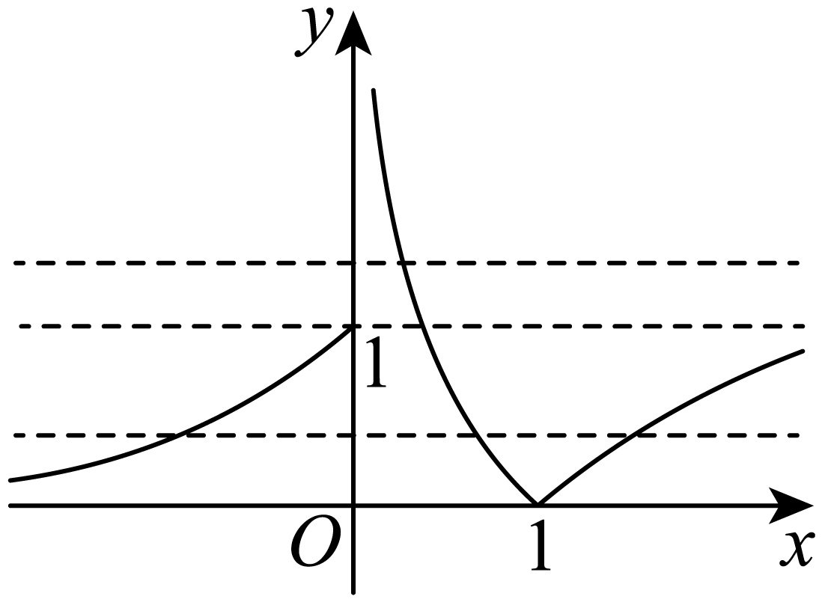
当$t>1$时，$f\left(x\right)=t$有两个交点，当$0<t≤1$时，$f\left(x\right)=t$有3个交点，
当$t=0$时，$f\left(x\right)=t$有1个交点，当$t<0$时，$f\left(x\right)=t$有0个交点.
由于直线$y=t+a$的斜率为1，故当$t≥1,\text{ln}t≥0$，
设$y=\text{ln}t\left(t≥1\right)$斜率为1的切线的切点为$\left(t_{0},\text{ln}t_{0}\right)$，则$y^{t}=\frac{1}{t}=1⇒t_{0}=1$，
故切点为$\left(1,0\right)$，切线方程为$y=t-1$，
当$t≤0,y={\text{e}}^{t}$，设$y={\text{e}}^{t}$斜率为1的切线的切点为$\left(m,{\text{e}}^{m}\right)$，
则$y^{t}={\text{e}}^{m}=1⇒m=0$，故切点为$\left(0,1\right)$，切线方程为$y=t+1$，
在图中做出$f\left(t\right)$在$\left(0,1\right)$和$\left(1,0\right)$的切线方程，如下图，$g\left(x\right)$的零点即为函数$y=t+a$与$y=f\left(t\right),\left(t≥0\right)$的交点，
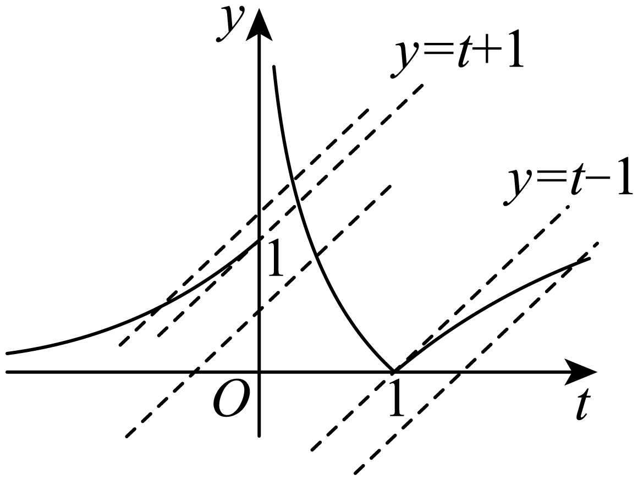
由图可知：当$a>1$时，$y=t+a$与$y=f\left(t\right),\left(t≥0\right)$有一个交点，且交点横坐标满足$t∈\left(0,1\right)$，
当$a=1$时，$y=t+a$与$y=f\left(t\right),\left(t≥0\right)$有2个交点，目交点横坐标满足$t∈\left(0,1\right)$，和$t=0$，
当$1>a>-1$时，$y=t+a$与$y=f\left(t\right),\left(t≥0\right)$有一个交点，且交点横坐标满足$t∈\left(0,1\right)$，
当$a=-1$时，$y=t+a$与$y=f\left(t\right),\left(t≥0\right)$有一个交点，且交点横坐标满足$t=1$，
当$a<-1$时，$y=t+a$与$y=f\left(t\right),\left(t≥0\right)$有一个交点，且交点横坐标满足$t>1$，
综上可知：当$1>a≥-1$或$a>1$时，$g\left(x\right)$有3个交点，当$a=1$时，$g\left(x\right)$有4个交点
当$a<-1$时，$g\left(x\right)$有2个交点.
故选：ABD
【2024重庆南开中学月考】
15．已知函数$f\left(x\right)=\{\begin{aligned}{\text{e}}^{x},x≤0 \\ \left|lnx\right|,x>0\end{aligned}$，$g\left(x\right)=f\left(f\left(x\right)\right)-f\left(x\right)-a$，$a∈R$，则下列说法正确的有（ ）
A．$∃a∈R$，使得$g\left(x\right)$有2个零点 B．$∃a∈R$，使得$g\left(x\right)$有3个零点
C．若$g\left(x\right)$有3个零点，则$a>-1$ D．若$g\left(x\right)$有4个零点$x>0$，则$a=1$
【答案】ABD
【难度】0.4
【知识点】函数与方程的综合应用、根据函数零点的个数求参数范围、求在曲线上一点处的切线方程（斜率）、求函数零点或方程根的个数
【分析】利用换元将问题转化为，$f\left(x\right)=t$，$f\left(t\right)=t+a$的交点情况，利用导数求解相切时的直线方程，即可根据平移求解$f\left(t\right)=t+a$的图象交点个数，结合$f\left(x\right)=t$的图象交点情况即可求解.
【详解】令$f\left(x\right)=t$，则$t≥0$，则$g\left(x\right)=f\left(f\left(x\right)\right)-f\left(x\right)-a=0⇒f\left(t\right)=t+a$，
$f\left(x\right)$的图象如下所示，
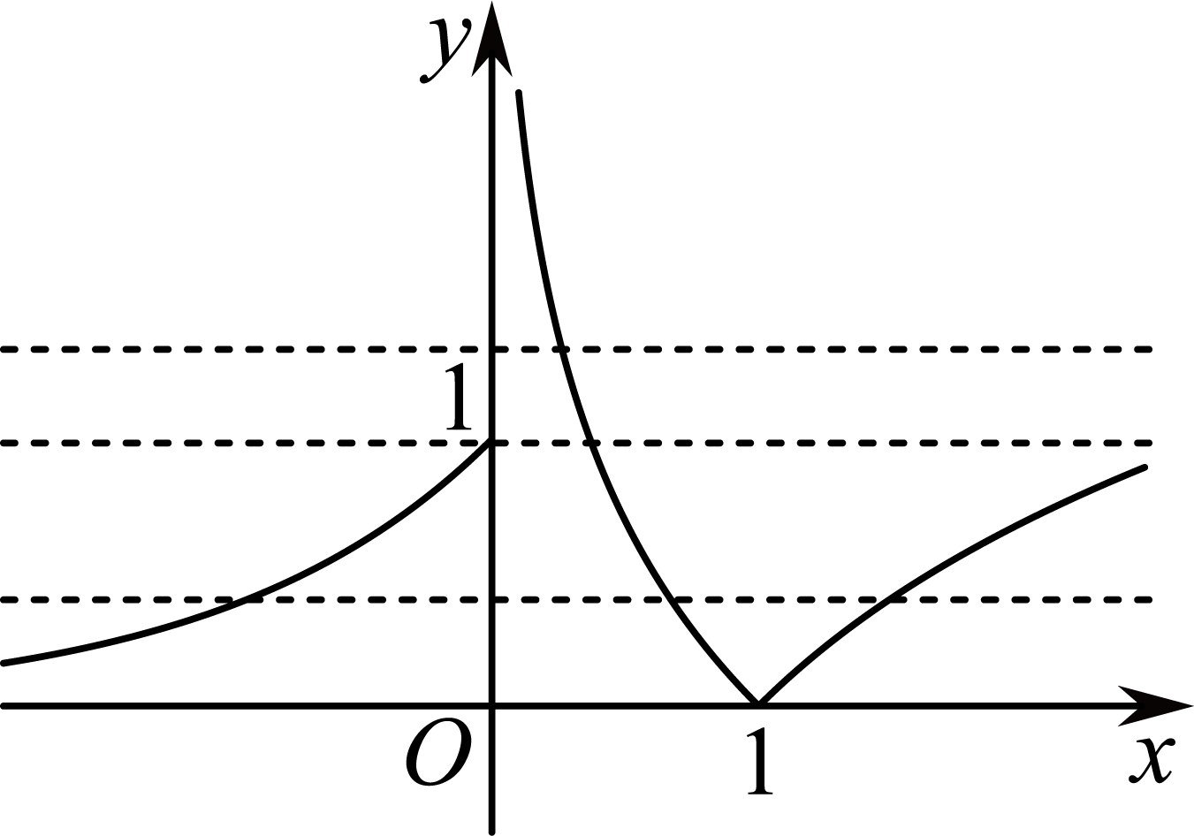
当$t>1$时，$f\left(x\right)=t$有两个交点，
当$0<t≤1$时，$f\left(x\right)=t$有3个交点，
当$t=0$时，$f\left(x\right)=t$有1个交点，
当$t<0$时，$f\left(x\right)=t$有0个交点.
由于直线$y=t+a$的斜率为1，
故当$t≥1,lnt≥0,$设$y=lnt(t≥1)$斜率为1的切线的切点为$\left(t_{0},lnt_{0}\right)$，则$y^{'}=\frac{1}{t}=1⇒t_{0}=1$，故切点为$\left(1,0\right)$，切线方程为$y=t-1$，
当$t≤0,y={\text{e}}^{t}$，设$y={\text{e}}^{t}$斜率为1的切线的切点为$\left(m,{\text{e}}^{m}\right)$，则$y^{'}={\text{e}}^{m}=1⇒m=0$，故切点为$\left(0,1\right)$，切线方程为$y=t+1$，
在图中作出$f\left(t\right)$在$\left(0,1\right)$和$\left(1,0\right)$的切线方程，如图：
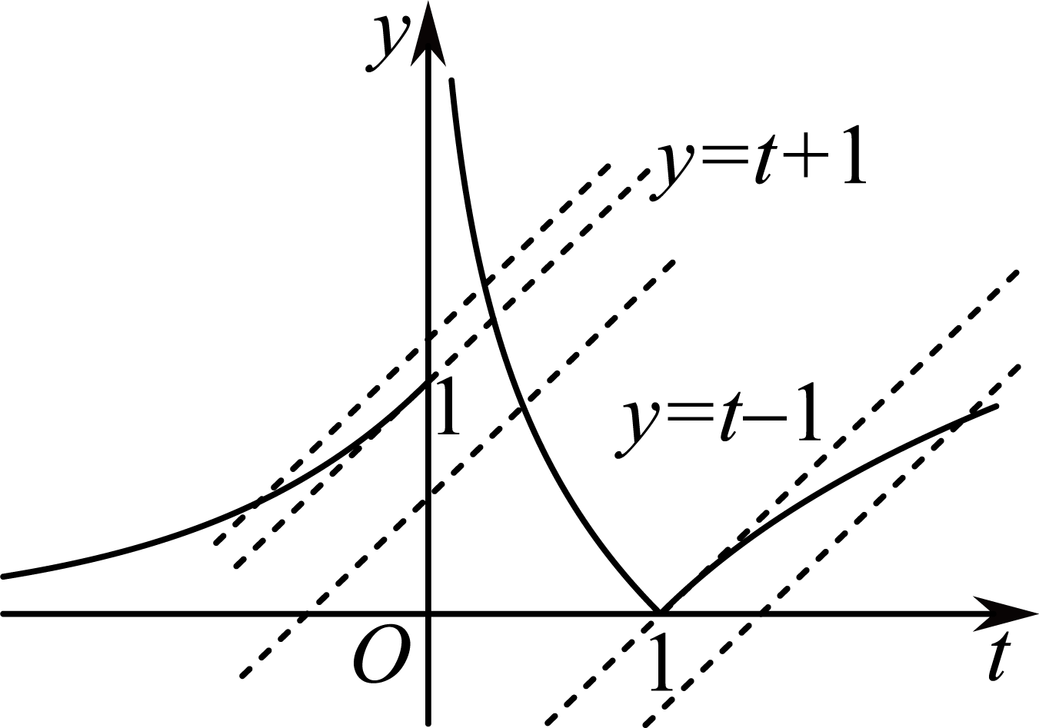 $g\left(x\right)$的零点即为函数$y=t+a$与$y=f\left(t\right),\left(t≥0\right)$的交点，
由图可知：当$a>1$时，$y=t+a$与$y=f\left(t\right),\left(t≥0\right)$有一个交点，且交点横坐标满足$t∈\left(0,1\right)$，
当$a=1$时，$y=t+a$与$y=f\left(t\right),\left(t≥0\right)$有2个交点，且交点横坐标满足$t∈\left(0,1\right)$，和$t=0$，
当$1>a>-1$时，$y=t+a$与$y=f\left(t\right),\left(t≥0\right)$有一个交点，且交点横坐标满足$t∈\left(0,1\right)$，
当$a=-1$时，$y=t+a$与$y=f\left(t\right),\left(t≥0\right)$有一个交点，且交点横坐标满足$t=1$，
当$a<-1$时，$y=t+a$与$y=f\left(t\right),\left(t≥0\right)$有一个交点，且交点横坐标满足$t>1$，
综上可知：当$1>a≥-1$或$a>1$时，$g\left(x\right)$有3个交点，
当$a=1$时，$g\left(x\right)$有4个交点，
当$a<-1$时，$g\left(x\right)$有2个交点，
故选：ABD
【点睛】方法点睛：函数有零点求参数取值范围常用的方法和思路
(1)直接法：直接根据题设条件构建关于参数的不等式，再通过解不等式确定参数范围；
(2)分离参数法：先将参数分离，转化成求函数值域问题加以解决；
(3)数形结合法：先对解析式变形，在同一平面直角坐标系中，画出函数的图象，然后数形结合求解．
【2024湖北荆州中学月考】
16．设$a∈\text{R}$，函数$f\left(x\right)=\{\begin{aligned}\left|x-1\right|,x≥0 \\ -x^{2}+2ax,x<0\end{aligned}$，若函数$y=f(f(x))$恰有3个零点，则实数$a$的取值范围为__________．
【答案】$(-1,0)$
【难度】0.4
【知识点】根据函数零点的个数求参数范围、函数与方程的综合应用、函数图象的应用、分段函数的性质及应用
【分析】设$t=f(x)$，可确定当$x≥0$时，函数的零点个数，继而作出$y=f(x)$的大致图像，考虑$x<0$时的图象情况，分类讨论，将零点问题转化为函数图象的交点问题，数形结合，即可解决.
【详解】设$t=f(x)$，当$x≥0$时，$f(x)=|x-1|$，此时$t≥0$，
由$f(t)=0$，得$t=1$，即$f(x)=|x-1|=1$，解得$x=0$或$x=2$，
即$y=f(f(x))$在$[0,+∞)$上有2个零点；
若$a≥0$，$f(x)=-x^{2}+2ax$，其图象对称轴为$x=a$，
函数$y=f(x)$的大致图像如图：
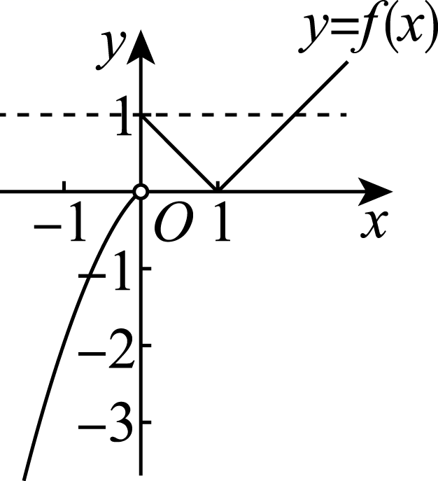
则此时$f(x)=-x^{2}+2ax<0$，即$t<0$，则$f(t)<0$，
即$f(t)=0$无解，则$t=f(x)$无零点，此时$y=f(f(x))$无零点，不符合题意；
故需$a<0$，此时函数$y=f(x)$的大致图像如图：
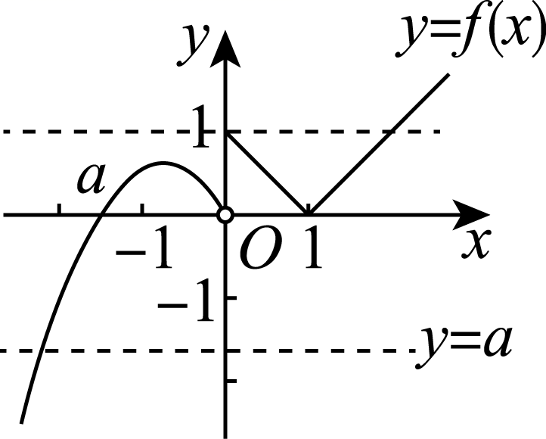
由$f(t)=0$得$t=1$或$t=2a$，
要使得函数$y=f(f(x))$恰有3个零点，需满足$y=f(f(x))$在$(-∞,0)$上有一个零点
此时$f(x)=2a$只有一个解，故只需$t=1$与函数$t=f(x)$在y轴左侧图象无交点，
则需$f(a)=-a^{2}+2a^{2}<1$，解得$-1<a<1$，结合$a<0$，
可得$a∈(-1,0)$，
故答案为：$(-1,0)$
【点睛】方法点睛：本题为复合函数的零点问题，解答时采用数形结合的方法去解决，即作出函数的大致图像，将函数零点问题转化为曲线的交点个数问题，即可解决.
【2024河南宋基信阳实验中学月考】
17．已知函数$f\left(x\right)=\{\begin{aligned}3^{x-1},x≤1 \\ \left|ln\left(x-1\right)\right|,x>1\end{aligned}$，若$F\left(x\right)=f^{2}\left(x\right)-2af\left(x\right)+\frac{3a+1}{2}$的零点个数为3，则实数$a$的取值范围为______．
【答案】$\left(-∞,-\frac{1}{3}\right)$
【难度】0.4
【知识点】根据二次函数零点的分布求参数的范围、函数与方程的综合应用、与二次函数相关的复合函数问题、画出具体函数图象
【分析】画出$f(x)$的图象，结合$F\left(x\right)$的零点个数以及函数$f(x)$的图象，令$t=f(x)$，分类讨论方程$t^{2}-2at+\frac{3a+1}{2}=0$的解的情况，根据根的分布可求实数$a$的取值范围.
【详解】作出函数$f(x)$的图象，如图所示：
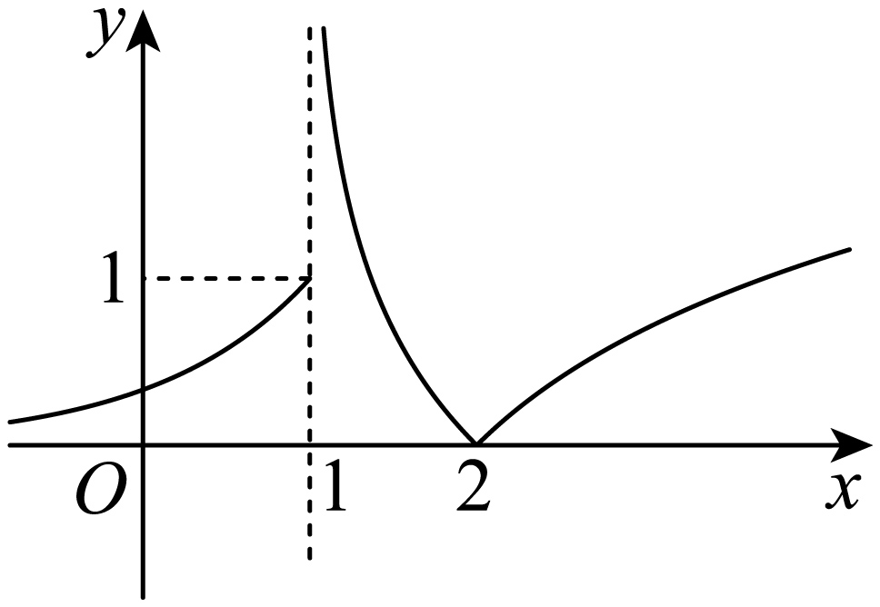
令$t=f(x)$，
则当$t<0$时，方程$f(x)=t$无解；
当$t=0$时，方程$f(x)=t$有$1$个实数解；
当$0<t≤1$时，方程$f(x)=t$有$3$个实数解；
当$t>1$时，方程$f(x)=t$有$2$个实数解.
因为$F\left(x\right)=f^{2}(x)-2af(x)+\frac{3a+1}{2}$有3个不同的零点，
则关于$t$的方程$t^{2}-2at+\frac{3a+1}{2}=0$有解，
设此关于$t$的方程的解为$t_{1}$、$t_{2}$，不妨设$t_{1}≤t_{2}$，
由题设可得关于$x$的方程$f\left(x\right)=t_{1}$和$f\left(x\right)=t_{2}$共有3个不同的解，
可分为以下几类情况：
（1）当方程$t^{2}-2at+\frac{3a+1}{2}=0$有两个相等的实数根，即$t_{1}=t_{2}$时，
且$f(x)=t_{1}$有$3$个实数根.
此时，由$Δ=4a^{2}-4×\frac{3a+1}{2}=2(2a^{2}-3a-1)=0$，
解得$a=\frac{3±\sqrt{17}}{4}$，
当$a=\frac{3-\sqrt{17}}{4}$时，$t=a=\frac{3-\sqrt{17}}{4}<0$，
由函数$f(x)$图象可知，$f(x)=\frac{3-\sqrt{17}}{4}$无解，
即函数$F\left(x\right)=f^{2}\left(x\right)-2af\left(x\right)+\frac{3a+1}{2}$无零点，故不合题意；
当$a=\frac{3+\sqrt{17}}{4}$时，$t=a=\frac{3+\sqrt{17}}{4}>1$，
由函数$f(x)$图象可知，函数$y=f(x)$的图象与直线$y=\frac{3+\sqrt{17}}{4}$有两个交点，
即函数$F\left(x\right)=f^{2}\left(x\right)-2af\left(x\right)+\frac{3a+1}{2}$有$2$个零点，也不合题意；
（2）当方程$t^{2}-2at+\frac{3a+1}{2}=0$有两个不等的实数根，即$t_{1}<t_{2}$时，
此时，由$Δ=2(2a^{2}-3a-1)>0$，
解得$a<\frac{3-\sqrt{17}}{4}$，或$a>\frac{3+\sqrt{17}}{4}$，
设$φ(t)=t^{2}-2at+\frac{3a+1}{2}$，
①关于$x$的方程$f\left(x\right)=t_{1}$没有实数根，且方程$f\left(x\right)=t_{2}$有$3$个实数根.
由$f\left(x\right)=t_{1}$没有实数根，得$t_{1}<0$，$f\left(x\right)=t_{2}$有$3$个实数根，得$0<t_{2}≤1$，
即二次方程$t^{2}-2at+\frac{3a+1}{2}=0$一根在$\left(-∞,0\right)$，另一根在$\left(0,1\right]$，
由二次函数$y=φ(t)$的图象开口向上，结合图象可得，
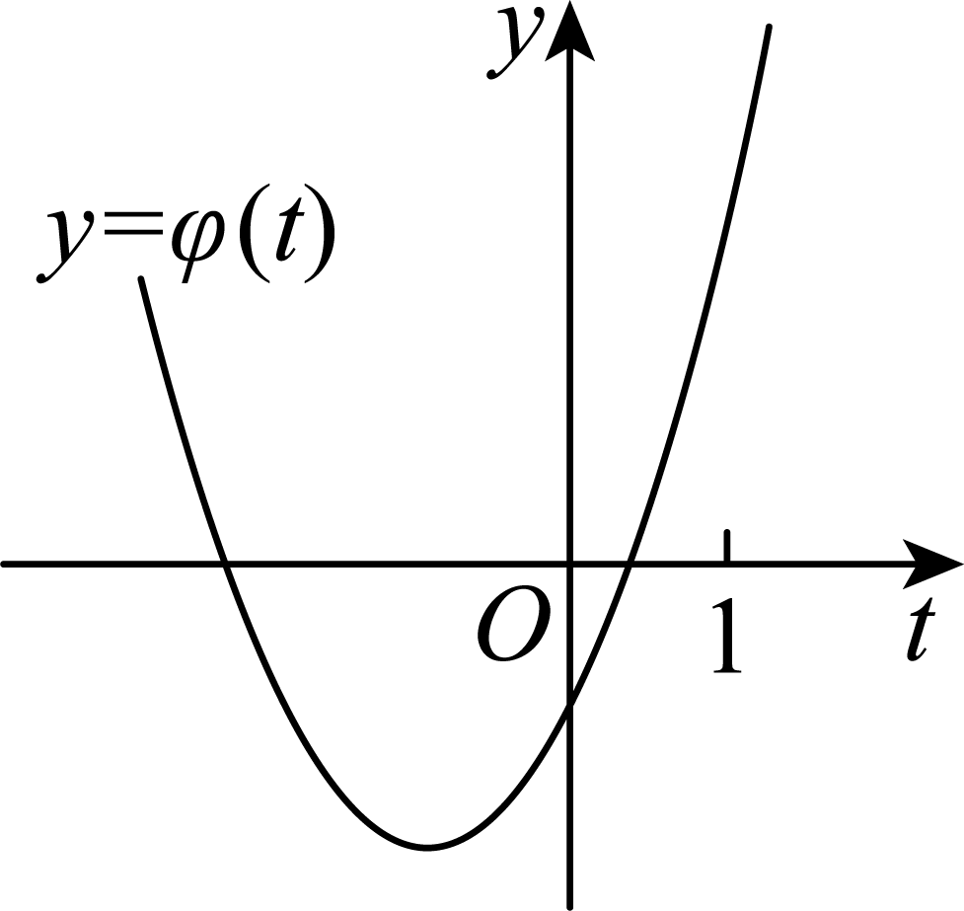 $\{\begin{aligned}φ(0)=\frac{3a+1}{2}<0 \\ φ(1)=1-2a+\frac{3a+1}{2}≥0\end{aligned}$解得$a<-\frac{1}{3}$，
满足$a<\frac{3-\sqrt{17}}{4}$，则$a<-\frac{1}{3}$满足题意；
②关于$x$的方程$f\left(x\right)=t_{1}$有$1$个实数根，且方程$f\left(x\right)=t_{2}$有$2$个实数根.
由方程$f\left(x\right)=t_{1}$有$1$个实数根，得$t_{1}=0$，
方程$f\left(x\right)=t_{2}$有$2$个实数根，得$t_{2}>1$，
即二次方程$t^{2}-2at+\frac{3a+1}{2}=0$一根为$0$，另一根在$\left(1,+∞\right)$，
则$φ(0)=\frac{3a+1}{2}=0$，解得$a=-\frac{1}{3}$，
此时，方程为$t^{2}+\frac{2}{3}t=0$，解得$t_{1}=0,t_{2}=-\frac{2}{3}∉\left(1,+∞\right)$，不合题意.
综上所述，函数$F\left(x\right)=f^{2}\left(x\right)-2af\left(x\right)+\frac{3a+1}{2}$的零点个数为$3$，则$a$的取值范围为$\left(-∞,-\frac{1}{3}\right)$.
故答案为：$\left(-∞,-\frac{1}{3}\right)$.
【点睛】复合函数零点个数问题的求解方法：即求解关于$x$的方程$g[f(x)]=0$根的个数，在解此类问题时，一般通过整体换元法，将复合函数的零点问题转化为两个方程问题结合图象分析.令$t=f(x)$，一是分析关于$t$的方程$g(t)=0$的根的情况；二是分析关于$x$的方程$t=f(x)$的解的情况.
【2024吉林地区普通高中一模】
18．已知函数$f\left(x\right)=\{\begin{aligned}\frac{{\text{e}}^{x}}{x-1},x>0且x≠1, \\ -f\left(-x\right),x<0且x≠-1,\end{aligned}$若函数$g(x)=f^{2}(x)-mf(x)-{\text{e}}^{4}$有4个零点．则实数$m$的取值范围是_________．
【答案】$\left(1-{\text{e}}^{4},{\text{e}}^{4}-1\right)$
【难度】0.65
【知识点】求已知函数的极值、用导数判断或证明已知函数的单调性、根据函数零点的个数求参数范围、函数图象的应用
【分析】利用导数求$f\left(x\right)$单调区间和极值，作出函数图像，由$g\left(x\right)$零点个数，结合二次函数的性质，转化为$f\left(x\right)$的取值范围问题，通过构造函数，列不等式求解.
【详解】当$x>0$且$x≠1$时，$f^{'}\left(x\right)=\frac{\left(x-2\right){\text{e}}^{x}}{{(x-1)}^{2}}$，$f^{'}\left(2\right)=0$，
当$0<x<2$且$x≠1$时，$f^{'}\left(x\right)<0$；当$x>2$时，$f^{'}\left(x\right)>0$．
故$f\left(x\right)$在$\left(0,1\right)$，$\left(1,2\right)$上单调递减，在$\left(2,+∞\right)$上单调递增，
当$x=2$时，$f\left(x\right)$取得极小值$f\left(2\right)={\text{e}}^{2}$，
$0<x<1$时，$f\left(x\right)<0$；$x>1$时，$f\left(x\right)>0$
由$f\left(x\right)$解析式可知，$f\left(x\right)$为奇函数．画出$f\left(x\right)$图象大致如下：
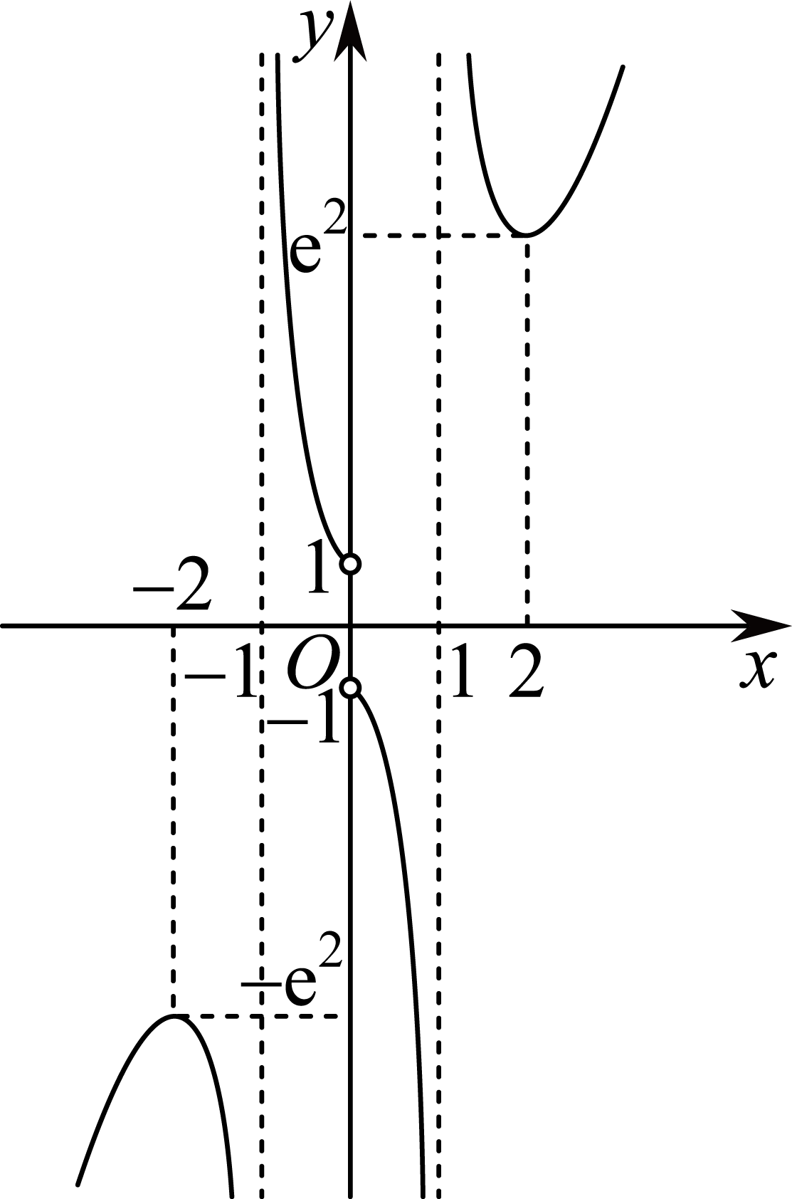
令$g\left(x\right)=0$得$f^{2}\left(x\right)-mf\left(x\right)-{\text{e}}^{4}=0$，设$t=f\left(x\right)$，
得关于$t$的方程$t^{2}-mt-{\text{e}}^{4}=0$（*）
$\text{Δ}=m^{2}+4{\text{e}}^{4}>0$恒成立，设（*）式有两个不等实根$t_{1}$，$t_{2}$，
当$t_{1}=-{\text{e}}^{2}$，$t_{2}={\text{e}}^{2}$时，即$m=0$，满足题意，
当$\{\begin{aligned}-{\text{e}}^{2}<t_{1}<-1 \\ t_{2}>{\text{e}}^{2}\end{aligned}$或$\{\begin{aligned}t_{1}<-{\text{e}}^{2} \\ 1<t_{2}<{\text{e}}^{2}\end{aligned}$，满足题意，
方法一：
令$h\left(t\right)=t^{2}-mt-{\text{e}}^{4}$，则$\{\begin{aligned}h(-{\text{e}}^{2})>0 \\ h(-1)<0 \\ h({\text{e}}^{2})<0\end{aligned}$或$\{\begin{aligned}h(-{\text{e}}^{2})<0 \\ h(1)<0 \\ h({\text{e}}^{2})>0\end{aligned}$，
故$0<m<{\text{e}}^{4}-1$或$1-{\text{e}}^{4}<m<0$，
综上，实数$m$的取值范围是$\left(1-{\text{e}}^{4},{\text{e}}^{4}-1\right)$．
方法二：
（*）式化为$m=t-\frac{{\text{e}}^{4}}{t}$，令$h\left(t\right)=t-\frac{{\text{e}}^{4}}{t}\left(t≠0\right)$，
易知$y=h\left(t\right)$在$\left(-∞,0\right)$，$\left(0,+∞\right)$上单调递增，
且$h\left(1\right)=1-{\text{e}}^{4}$，$h\left(-1\right)={\text{e}}^{4}-1$，$h\left({\text{e}}^{2}\right)=h\left(-{\text{e}}^{2}\right)=0$，
其图象大致如图：
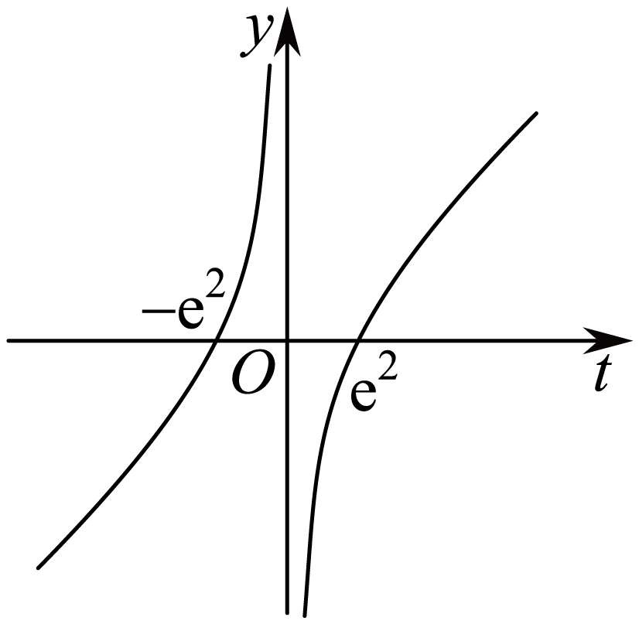
当$0<m<{\text{e}}^{4}-1$或$1-{\text{e}}^{4}<m<0$时，满足$\{\begin{aligned}-{\text{e}}^{2}<t_{1}<-1 \\ t_{2}>{\text{e}}^{2}\end{aligned}$或$\{\begin{aligned}t_{1}<-{\text{e}}^{2} \\ 1<t_{2}<{\text{e}}^{2}\end{aligned}$，
综上，实数$m$的取值范围是$\left(1-{\text{e}}^{4},{\text{e}}^{4}-1\right)$．
【点睛】方法点睛：
导函数中常用的两种常用的转化方法：一是利用导数研究含参函数的单调性，常化为不等式恒成立问题．注意分类讨论与数形结合思想的应用；二是函数的零点、不等式证明常转化为函数的单调性、极(最)值问题处理.通过构造一个适当的函数，利用它的单调性进行解题，是一种常用技巧.许多问题，如果运用这种思想去解决，往往能获得简洁明快的思路，有着非凡的功效.

